**HAFTA 1**

**H11**

print("Ali gel")

#print("Ali "gel" dedi")#hata verir

print('Ali "gel" dedi')

#print('Ali'nin arkadaşı "gel" dedi') # hata verir

print('''Ali'nin arkadaşı "gel" dedi''') # en disa metin icinde olmayan birsey yaz

print("Ali'nin arkadaşı \"gel\" dedi").

**# \ ile alt satırdan devam edilebilir.**

print("Ali'nin \

arkadaşı \"gel\" dedi")

**Cikti 🡪** Ali'nin arkadaşı "gel" dedi

# end ile print sonundaki işaret

adi = "Ertan"

soyAdi = "ÖNER"

print(adi,end="--") # end in default değeri \n

print(soyAdi)

print() # end default \n olduğundan aşağıya geçer

print(end="---")

print(adi,end="")

print(soyAdi)

meyveler = ["elma","armut","kiraz"]

for meyve in meyveler:

    print(meyve,end="-x-")

print (len(meyveler )) #uzunluk.

**# * ve sep ile elementler arasındaki işaret – ayirma parametresinin nasil olacagini anlatir**

print(*"Python")

print(*["muz","dut","nar"], sep="\n")

**Cikti 🡪**

muz

dut

nar

print(*["muz","dut","nar"], sep="---")

**Cikti 🡪** muz---dut---nar

liste = ["muz","dut","nar"]

print(*liste) 🡪 muz dut nar

print(*liste, sep ="\n") 🡪 muz

dut

nar

print ("Ankara"*2) 🡪 AnkaraAnkara

**f, format ve %s ile string oluşturma / String içinde değişken kullanma**

f, format ve %s ile stringler oluşturulabilir.

Bu stringler print, input gibi parametre olarak string alan fonksiyonlara verilebilir.

# ör1: f ile string oluşturma

ad = "Elif Yıldız"

bolum = "Yazılım Mühendisliği"

ortalama = 90

yazi = f"Sayın {ad}, {bolum} bölümünden, {ortalama} puan ortalamasıyla mezun oldunuz."

print(yazi)

# ör2: f ile string oluşturma

xx = 50; print(f"xx değeri: {xx}")

# ör3: format ile string oluşturma

ad= input("Adınızı giriniz: ")

print(f"Merhaba {ad}!")

print("Selam {}! {}".format(ad,num))

%s ile string içinde değişken

ad= input('Adınız nedir?\n')

print('Merhaba, %s. nasılsın?' % ad)

# f, format ve %

ad = "Erdinç DÖNMEZ"

not1 = 80

not2 = 90

print("Ad:",ad,", 1.Not:",not1)

print(f"Ad: {ad},  1.Not: {not1}")

print("Ad: {},  1.Not: {}".format(ad,not1))

print("Ad: %s,  1.Not: %s" %(ad, not1))

print(f"1.not {not1}, 1.not {not2}")

print("ortalama: {}".format((not1+not2)/2))

print("100'den kalan %s" %(100-(not1+not2)/2))

# %d, %s, %f

s 🡪 string

d 🡪 decimal (tam sayi olarak yazacak)

f 🡪 float olarak yazar

ad= input('Adınız nedir?\n')

print('Merhaba, %s. nasılsın?' % ad)

Cikti 🡪

Adınız nedir?

nur

Merhaba, nur. nasılsın?

**# çıktıda \n ile newline ya da yenisatır yapabiliriz.**

**# \t ile de düzenli uzun boşluk yapılabilir.**

ad = "Ahmet GÜL"

tc = "52654125785"

iban = "TR6542654265428754"

print("Müşteri bilgileri===============")

print("Adı:",ad)

print("TCKN:",tc)

print("İban no:",iban)

print()

print("Müşteri bilgileri\n===============") **🡪 uzun bosluk birakmak icin**

print("Adı:\t",ad)

print("TCKN:\t",tc)

print("İbanno:\t",iban)

print()

print("Müşteri bilgileri\n===============")

print("Adı:",ad)

print("TCKN: ",tc)

print("İban no:",iban)

**Cikti 🡪**

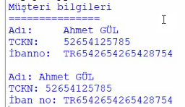

|  |  |
| --- | --- |
|  |  |

Ascii table <https://www.ascii-code.com/>

Solo learn 🡪 Pratik yapmak icin

Foldercode 🡪 24 saatligine dosyalari koymak icin

|  |  |
| --- | --- |
| print("\033[1;32;40m")  print("╔═════════════════════╗")  print("║     VEKTOREL APP    ║")  print("║                     ║")  print("║  1-Toplama          ║")  print("║  2-Çıkarma          ║")  print("║  3-                 ║")  print("║  4-                 ║")  print("║                     ║")  print("║    Seçimiz nedir?   ║")  print("╚═════════════════════╝")  print("\033[0m") |  |
| print("\033[1;35;40m")  #print("╔"+"═"*20+"╗")  print("╔═════════════════════╗")  print("║\033[1;33;40m    VEKTOREL APP   \033[1;35;40m  ║")  print("║                     ║")  print("║  1-Toplama          ║")  print("║  2-Çıkarma          ║")  print("║  3-                 ║")  print("║  4-                 ║")  print("║                     ║")  print("║    Seçimiz nedir?   ║")  print("╚═════════════════════╝") |  |
| print("\033[1;33;40m")  print("╔═════════════════════╗")  print("║    HESAP MAKINESI   ║")  print("║                     ║")  print("║  1-Toplama          ║")  print("║  2-Cikarma          ║")  print("║  3-Carpma           ║")  print("║  4-Bolme            ║")  print("║                     ║")  print("║    Seçimiz nedir?   ║")  print("╚═════════════════════╝")  print("\033[0m") |  |
| print("\033[1;33;40m")  #print("╔"+"═"*20+"╗")  print("╔═════════════════════╗")  print("║\033[1;35;40m     HESAP MAK     \033[1;33;40m  ║")  print("║                     ║")  print("║  1-Toplama          ║")  print("║  2-Çıkarma          ║")  print("║  3-                 ║")  print("║  4-                 ║")  print("║                     ║")  print("║    Seçimiz nedir?   ║")  print("╚═════════════════════╝") |  |
| #print("╔"+"═"*20+"╗")  print("╔═════════════════════╗")  print("║ VEKTOREL APP ║")  print("║ ║")  print("║ 1-Hesaplamalar ║")  print("║ 2-Oyunlar ║")  print("║ 3-Çizimler ║")  print("║ 4- ║")  print("║ 5- ║")  print("║ 6- ║")  print("║ 7- ║")  print("║ 8- ║")  print("║ 9- ║")  print("║ 10- ║")  print("║ ║")  print("║ Seçimiz nedir? ║")  print("╚═════════════════════╝")  secim = input() **# klavyeden bilgi alacagiz**  print("Seçiminiz:",secim,"idi.")  if secim == "1":  print("Hesaplamaları seçtiniz.")  import projeoyunlarmenu    if secim == "2": print("Oyunlar seçtiniz.") | ╔═════════════════════╗  ║ VEKTOREL APP ║  ║ ║  ║ 1-Hesaplamalar ║  ║ 2-Oyunlar ║  ║ 3-Çizimler ║  ║ 4- ║  ║ 5- ║  ║ 6- ║  ║ 7- ║  ║ 8- ║  ║ 9- ║  ║ 10- ║  ║ ║  ║ Seçiminiz nedir? ║  ╚═════════════════════╝ |
| **projeoyunlarmenu.py olarak kaydet**  #print("╔"+"═"*20+"╗")  print("╔═════════════════════╗")  print("║ OYUNLAR MENU ║")  print("║ ║")  print("║ 1-Tetris ║")  print("║ 2-Adam asmaca ║")  print("║ 3-Yılan ║")  print("║ 4- ║")  print("║ 5- ║")  print("║ 6-Ana menüye dön ║")  print("║ ║")  print("║ Seçimiz nedir? ║")  print("╚═════════════════════╝")  ss = input()  if ss == "1" : print("Tetris başlıyor..")  if ss == "6":  import proje_ana_ekrani |  |
| print("╔═════════════════════╗")  print("║ OYUNLAR MENU ║")  print("║ ║")  print("║ 1-Tetris ║")  print("║ 2-Adam asmaca ║")  print("║ 3-Yılan ║")  print("║ 4- ║")  print("║ 5- ║")  print("║ 6-Ana menüye dön ║")  print("║ ║")  print("║ Seçimiz nedir? ║")  print("╚═════════════════════╝")  ss = input()  if ss == "1" : print("Tetris başlıyor..")  if ss == "6":  import 10_proje_ana_ekrani |  |

**H12**

# ; işareti ile komutlar aynı satırda yazılabilir.

print("Merhaba"); print("Nasısın") ;input()

print("Merhaba\

Nasılsın") # editörde alt satırda devam için \ kullan

print("Merhaba\nNasılsın") # çıktıda alt satıra geçmek için \n

# fonksiyon içinde başka fonksiyon kullanılabilir.

# bazı fonksiyonlar bize bir şey verir.

# fonksiyon içinde kullandığımız fonksiyonların verdiği çıktıların ne olduğu önemli.

# print içine; sayi, metin, değişken, mantıksal değer.

# sadece stringler tırnak içinde yazılır.

print(True)

print(5>8)

ahmet = True

mehmet = 8>5

print(ahmet == mehmet)

| **Shape** | **Unicode** | **Name** | **Windows Alt Code\*** |
| --- | --- | --- | --- |
| ┌ | U+250C | Box Drawings Light Down and Right | Alt + 218 |
| ┐ | U+2510 | Box Drawings Light Down and Left | Alt + 191 |
| └ | U+2514 | Box Drawings Light Up and Right | Alt + 192 |
| ┘ | U+2518 | Box Drawings Light Up and Left | Alt + 217 |
| ─ | U+2500 | Box Drawings Light Horizontal | Alt + 196 |
| │ | U+2502 | Box Drawings Light Vertical | Alt + 179 |

| **Shape** | **Unicode** | **Name** | **Windows Alt Code** |
| --- | --- | --- | --- |
| ╔ | U+2554 | Box Drawings Double Down and Right | Alt + 201 |
| ╗ | U+2557 | Box Drawings Double Down and Left | Alt + 187 |
| ╚ | U+255A | Box Drawings Double Up and Right | Alt + 200 |
| ╝ | U+255D | Box Drawings Double Up and Left | Alt + 188 |
| ═ | U+2550 | Box Drawings Double Horizontal | Alt + 205 |
| ║ | U+2551 | Box Drawings Double Vertical | Alt + 186 |

aa = "Ankara "

cc = "Çankaya "

bb = 5

d = 6

print(aa)

print(aa*3)

print(bb*3)

print("╔","═"*10,"╗")

print("╔"+"═"*10+"╗")

print(aa+cc)

print(bb+d)

a = "Ankara "

print(len("Vektorel"))

print(len(a))

print(a*len(a)) **🡪 7 kez Ankara yazar**

print(input("Şehir adı gir:"))

print("Muş","Van","Bor")

print("Muş","Van","Bor",sep=" ")# ayırma default boşluktur

print("Muş","Van","Bor",sep="-")

print("Muş","Van","Bor",sep="-",end="\n") **# end default değeri \n**

print("Muş","Van","Bor",sep="-",end="*") **# en son satir sonunu * ile bitir**

print("Muş","Van","Bor",sep="-",end="*")

print("Muş","Van","Bor",sep="-",end="*")

a = 5

b = 6

c = "3"

d = "4"

print(a*2)

print(c*2)

print(int(c)*2)

print(str(a)*2)

print((str(a)*2)*2)

a = "Ankara"

b = "Vektörel"

c = a+b

c = f"{a} ile {b}" # f ile string formatlama

print(c)

print(f"{a} ile {b}")

c = "{} ile2 {}".format(a,b)

print(c)

c = "%s ile3 %s %d %f" %(a,b,5,3)

print(c)

a = "Ankara" # stringler bir tür dizidir.

b = "Vektörel"

c = a+b

c = f"{a} ile {b}" # f ile string formatlama

print(c)

print(f"{a} ile {b}")

c = "{} ile2 {}".format(a,b)

print(c)

c = "%s ile3 %s %d %f" %(a,b,5,3)

print(c)

print(a[0]) # index/indis hafızadaki yeri ifade eder.

print(b[2:4])

print(b[2:])

print(b[:4])

print(b[2:9:2]) # başlangıç:bitiş:atlama miktari

print(b[-3]) # sağdan/sondan index

print(b[-3:])

print(b[:])

print(b[::-1]) # terse çevirir

meyveler = ["Muz","Dut","Nar"] #liste türü dizi

print(meyveler)

print(meyveler[2])

print(a) 🡪 Ankara

print(*a) 🡪 A n k a r a

print(*a,sep="-") 🡪 A-n-k-a-r-a

print(*a,sep="\n") 🡪 Her harfi alt alta yazar

print(*a[::-1],sep="\n") 🡪 Kelimeyi tersten olacak sekilde her harfi alt alta yazar

##01234

**Aciklama Metinleri**

Tüm program dillerinde olduğu gibi “PYTHON”da da açıklama metinleri yazılabilir.

Program kodları dışındaki, daha sonra hatırlanması veya bilgi verilmesi amacıyla açıklama yazabilir.

Bazı durumlarda komut satırlarını devre dışı bırakmak için kullanılırlar.

Açıklama metni yazmak için;

Tek satırlık bir açıklama için # ifadesi kullanılır.

Çok satırlı açıklamalar için " " "  üç adet tek veya çift tırnak arasına yazılır.

sayi1 = input("1.Sayıyı gir:")

sayi2 = input("2.Sayıyı gir:")

sonuc = int(sayi1)+int(sayi2)

print("Sonuç: ",sonuc)

baslik = "Yaş hesaplama programi"

print(f"{baslik}\n{'═'*len(baslik)}") **🡪 Altinda baslik uzunlugu kadar bu cizgi olacak**

ad = input("Adın ne?")

print(f"Adın {ad} demek. Çok güzel bir isim.")

dy = int(input(f"Hangi yılda doğdun {ad}?"))

print(f"Demek {2025-dy} yaşındasın {ad}.")

ortalama = int(input("Ortalaman kaç?"))

if ortalama>=50:

print("Sınıfı geçtin")

else :

print("Sınıfta kaldın")

ortalama = int(input("Ortalaman kaç?"))

if ortalama>=90:

print("Süpersin. Taktir aldın")

elif ortalama>=50: print("Sınıfı geçtin.")

else :

print("Sınıfta kaldın")

**Git / GitHub**

+ 🡪 New repository 🡪 -asagidakiler- 🡪 Public ve Readme seceneklerini sec

1. **Dosya** 🡪 Kendi adinla
2. **Dosya** 🡪 Ornekler icin – Vektorel Python
3. **Dosya** 🡪 Projeler icin (4 tane) – Console / Project

**Bilgileri aktarmak icin**

Ana sayfaya gel

New (yesil) 🡪 VektorelPython99 Public/Add readme / Print🡪

Ana sayfaya gel

+ 🡪 add file 🡪 upload a new file 🡪 surucudeki iki kilasoru at 🡪 commit mesaji yaz (dersin adi) 🡪 commit changes a tikla

VsCode

Dosya dizgininde goster

VsCode 🡪 source control 🡪 initialize repository (bilgisayara ilk kez repository kuruluyor) 🡪

File 🡪 new window 🡪 clone git repository

Ana sayfana gel 🡪 repositories 🡪 bir repository sec 🡪 yesil dugme ile indir ya da code daki yolu kopyala 🡪 vscode ac 🡪 solde search repository 🡪 file new window 🡪 clone git repository 🡪 hedef kilasoru goster 🡪

Github da yapilani kilasore nasil gonderiyoruz?

Dosyayi sec 🡪 vs code sag kisma gonder 🡪 commit (isim ver) 🡪 isim verirken yetkilendirme uyarisi gelecek 🡪 output a git 🡪 ilk satirdaki kodu kopyala 🡪 terminale yapistir 🡪 github email yaz 🡪 outputtan 2. kodu kopyala 🡪 terminale git username yaz 🡪 commit e git 🡪 synch changes 🡪



readme.md

**H22**

def menu():

    print("1-Oyun")

    print("2-Çizim")

    secim = input("Seçiminiz:")

    if secim == "1":oyunmenu()

    if secim == "2":

        print("Güzel çizimler")

        cizimmenu()

    if int(secim) < 1 or int(secim)>2:

        print("Yanlış seçim")

    menu()

def oyunmenu():

    print("1-Yılan")

    print("2-Tetris")

    secim = input("Seçiminiz:")

    if secim == "1":print("Yılan oyunu kodlar")

    if secim == "2":

        print("Tetris oyununa geçildi")

        # cizimmenu()

def cizimmenu():

    print("Kare")

    print("Üçgen")

print("Vektorel App")

# oyunmenu()

menu()

def anamenu():

print("\n\nANA MENU")

print("1-Hesaplamalar")

print("2-Oyunlar")

print("3-Çizimler")

s = input("Seçiminiz?")

if s=="1":

import cc_hesaplamalar

cc_hesaplamalar.hesapmenu()

if s=="2":

import bb_oyunlar

if s=="3":

import d_cizimler

d_cizimler.cizim_menu()

anamenu()

anamenu()

print("Oyunlar isimli dosya kodları")

print("Oyunlar isimli dosya kodları1")

def hesapmenu():

print("1-Toplama")

print("2-Çıkarma")

s = input("Seçiminiz?")

if s =="1": topla()

if s =="2": cikar()

def topla():

print("2+5=",2+5)

def cikar():

print("5-3=",5-3)

# bb_oyunlar.py dosyası içeriği

# print("Oyunlar isimli dosya kodları")

# print("Oyunlar isimli dosya kodları1")

def cizim_menu():

print("\n\nÇİZİM MENU")

print("1-Kare")

print("2-Desen")

print("3-Üçgen")

s = input("Seçimiz?")

if s=="1": kareciz()

if s=="3": ucgenciz()

def kareciz():

import turtle

for xx in range(4):

turtle.forward(100)

turtle.right(90)

def ucgenciz():

import turtle

for a in range(3):

turtle.forward(100)

turtle.right(120)

def menu():

print("1-Oyun")

print("2-Çizim")

secim = input("Seçiminiz:")

if secim == "1":oyunmenu()

if secim == "2":

print("Güzel çizimler")

cizimmenu()

if int(secim) < 1 or int(secim)>2:

print("Yanlış seçim")

menu()

def oyunmenu():

print("1-Yılan")

print("2-Tetris")

secim = input("Seçiminiz:")

if secim == "1":print("Yılan oyunu kodlar")

if secim == "2":

print("Tetris oyununa geçildi")

# cizimmenu()

def cizimmenu():

print("Kare")

print("Üçgen")

print("Vektorel App")

# oyunmenu()

menu()

# print("Notun kaç:")

not1 = int(input("Notun kaç:"))

# print(not1*2)

if not1>90 :

print("Süper..")

print("Notun 5")

elif not1 > 70 : print("Notun 4")

elif not1>50 : print("Geçtin")

else : print("Kaldın")

# ------ YUKARIDAKİNİN AYNISI

# print("Notun kaç:")

not1 = int(input("Notun kaç:"))

# print(not1*2)

if not1<=100 and not1>90 :

print("Süper..")

print("Notun 5")

if not1 <= 90 and not1>70: print("Notun 4")

if not1<=70 and not1>49 : print("Geçtin")

else : print("Kaldın")

# print("Notun kaç:")

not1 = int(input("Notun kaç:"))

# print(not1*2)

if not1<101 and not1>0:

if not1>90 :

print("Süper..")

print("Notun 5")

elif not1 > 70 : print("Notun 4")

elif not1>50 : print("Geçtin")

else : print("Kaldın")

else : print("Notu yanlış girdiniz.")

meyve1 = "Elma"

meyveler = ["Muz","Dut","Nar",meyve1]

# print(meyveler)

cevap = input("Sende hangi meyve var?")

if cevap in meyveler:

print("Aaa bu meyve bende de var.")

else: print("Bende bu meyve yok")

not1 = int(input("Notun kaç:"))

print("Geçtin" if not1>=50 else "Kaldın")

**# Matematiksel operatorler**

print(11%3) # kalanını döndürür

print(2**3) # 2 üzeri 3 = 2x2x2

print(10/3) # Böl

print(10//3) # Böl, küsüratını yazma

print(9/5) # Böl

print(9//5) # Böl, küsüratını yazma

**# Mantıksal operatorler True/False döndürür**

print(3<7)

print(11<8)

print(11<8 and 3<7)

print(11<8 or 3<7)

**# işlem önceliği**

print(2 + 3 * 4) # 14

print((2 + 3) * 4) # 20

**# atama işlemi/operatörleri**

a = 5

print(a)

a += 2

print(a)

a **= 2 # a = a**2

print(a)

**# Matematiksel operatorler**

print(11%3) # kalanını döndürür

print(2**3) # 2 üzeri 3 = 2x2x2

print(10/3) # Böl

print(10//3) # Böl, küsüratını yazma

print(9/5) # Böl

print(9//5) # Böl, küsüratını yazma

**# Mantıksal operatorler True/False döndürür**

print(3<7)

print(11<8)

print(11<8 and 3<7)

print(11<8 or 3<7)

**# işlem önceliği**

print(2 + 3 * 4) # 14

print((2 + 3) * 4) # 20

**# atama işlemi/operatörleri**

a = 5

print(a)

a += 2

print(a)

a **= 2 # a = a**2

print(a)

def selamla(): print("Merhaba"*2)

import aa 🡪 bu dosyadaki kodun ciktilarini yazar

import bb

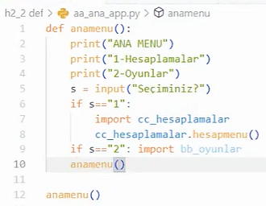

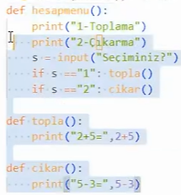

def anamenu():

#print("╔"+"═"*20+"╗")

print("╔═════════════════════╗")

print("║ VEKTOREL APP ║")

print("║ ║")

print("║ 1-Hesaplamalar ║")

print("║ 2-Oyunlar ║")

print("║ 3-Çizimler ║")

print("║ 10- ║")

print("║ ║")

print("║ Seçimiz nedir? ║")

print("╚═════════════════════╝")

secim = input() # input ile alınan bilgi string türündedir.

print("Seçiminiz:",secim,"idi.")

if secim<"1" or secim>"10":

print("secim 1 ile 10 arası olmalı")

anamenu()

if secim == "1":

print("Hesaplamaları seçtiniz.")

import proje_oyunlar_menusu

if secim == "2": print("Oyunlar seçtiniz.")

# selamla()

anamenu()

#print("╔"+"═"*20+"╗")

print("╔═════════════════════╗")

print("║ OYUNLAR MENU ║")

print("║ ║")

print("║ 1-Tetris ║")

print("║ 2-Adam asmaca ║")

print("║ 3-Yılan ║")

print("║ 4- ║")

print("║ 5- ║")

print("║ 6-Ana menüye dön ║")

print("║ ║")

print("║ Seçimiz nedir? ║")

print("╚═════════════════════╝")

ss = input()

if ss == "1" : print("Tetris başlıyor..")

if ss == "6":

import proje_ana_ekrani

**H31**

def anamenu():

print("\033[1;32;40m")

#print("╔"+"═"*20+"╗")

print("╔═════════════════════╗")

print("║\033[1;31;40m VEKTOREL APP \033[1;32;40m ║")

print("║ ║")

print("║ 1-Hesap makinesi ║")

print("║ 2-Çizimler ║")

print("║ 3-Oyunlar ║")

print("║ 4- ║")

print("║ ║")

print("║ Seçimiz nedir? ║")

print("╚═════════════════════╝")

s = int(input("Seçiniz nedir:"))

if s==1 :

import moduller.hesaplamalar

moduller.hesaplamalar.hesapmenu()

if s==2 :

import moduller.cizimler as ciz

ciz.cizimmenu()

anamenu()

# for aa in range(50,80,5): print(aa)

# for aa in range(80,50,-5): print(aa)

# for x in "Vektorel": print(x)

# meyveler = ["Dut","Muz","Nar"]

# for x in meyveler: print(x)

liste = [sayi for sayi in range(8,20,2)]

print(liste)

**import random**

random.random()

# print(random.random())

print(random.randint(10,100))

meyveler = ["Dut","Muz","Nar",33,44]

print(random.choice(meyveler))

**RASTGELE KARELER**

import random as r, turtle as t

# for a in range(4):

# t.forward(100)

# t.right(90)

t.speed(10)

for b in range(r.randint(5,20)):

renkler = ["red","green","blue"]

ku = r.randint(50,150)

x = r.randint(-300,300)

y = r.randint(-300,300)

t.color(r.choice(renkler))

t.up() **# t.penup()**

t.goto(x,y)

t.down() **# cizgi izi cikmasin diye**

for a in range(4):

t.forward(ku)

t.right(90)

input()

**RASTGELE SEKILLER**

import random as r, turtle as t

# for a in range(4):

# t.forward(100)

# t.right(90)

t.speed(10)

for b in range(r.randint(5,20)):

renkler = ["red","green","blue"]

ku = r.randint(50,150)

x = r.randint(-300,300)

y = r.randint(-300,300)

t.color(r.choice(renkler))

t.up() # t.penup()

t.goto(x,y)

t.down()

ks = r.randint(3,7)

for a in range(ks):

t.forward(ku)

t.right(360/ks)

input()

RANDOM SAYI (random.randint) – RANDOM ELEMAN (random.choice)

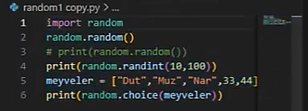

import random as r, turtle as t

def sekil_ciz(ku,x,y,rn):

t.speed(10)

for b in range(r.randint(5,20)):

renkler = ["red","green","blue"]

ku = r.randint(50,150)

x = r.randint(-300,300)

y = r.randint(-300,300)

t.color(rn)

t.up() # t.penup()

t.goto(x,y)

t.down()

ks = r.randint(3,7)

for a in range(ks):

t.forward(ku)

t.right(360/ks)

for b in range(r.randint(5,20)):

renkler = ["red","green","blue"]

ku = r.randint(50,150)

x = r.randint(-300,300)

y = r.randint(-300,300)

rn = r.choice(renkler)

sekil_ciz(ku,x,y,rn)

input()

**H3_2**

**Matematik toplama alistirmalari**

def sayilar():

    import random

    print("\n\nMATEMATİK TOPLAMA ALIŞTIRMALARI\n")

    while True:

        seviye = int(input("Zorluk seviyesi ne olsun? (1/2/3): "))

        if 1 <= seviye <= 3:

            print(f"{seviye}. seviye seçtiniz...")

            break

        else:

            print("Lutfen gecerli bir sayi giriniz (1/2/3).")

    puan = 0

    olumlu = ["e", "evet", "evt", "olur", "devam", "ok", "x", " "]

    devam = "e" **# dongude baslangicta olumlu bir deger vermesi icin**

    while devam.lower() in olumlu:

        s1 = random.randint(1, 10 ** seviye)

        s2 = random.randint(1, 10 ** seviye)

        if int(input(f"{s1} + {s2} = ")) == s1 + s2:

            puan += 10

            print(f"Bildin, puanin {puan}.")

        else:

            puan -= 10

            print(f"Bilemedin, puanin {puan}.")

        devam = input("Devam etmek istiyor musun? ")

sayilar()

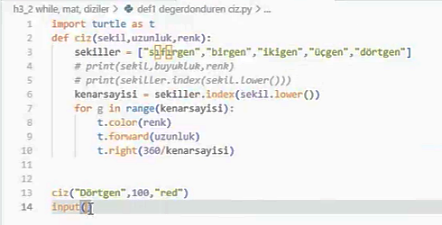

**Seklin ici istedigimiz renkte dolu**

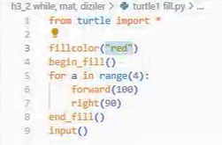

**Ikiden fazla, tanimlanmamis sayiyi toplama**

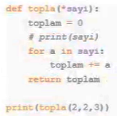

**PIP INSTALL**

Terminale pip install numpy yaz

Path Tanimi 🡪 arama kismindan Python 3.13 🡪 dosya konumunu ac 🡪

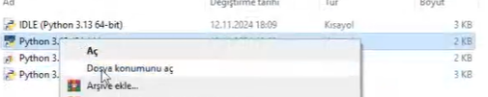 🡪

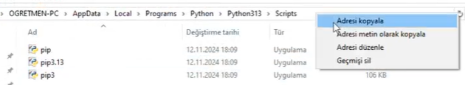 🡪

Ortam degiskenlerine gel 🡪 Path e tikla 🡪 yeni 🡪 yapistir 🡪 VsCode u kapat ac

import numpy

a = numpy.array([2,3,6])

print (a)

print(a*2)

**Cikti 🡪**

[2 3 6]

[ 4 6 12]

import numpy

numpy.array([2,3,6])

print(dir(numpy)) **🡪 numpy icindeki fonksiyonlari listeler**

import random

print(dir(random))

help(random.randint) 🡪 fonksiyonun ne is yaptigini gosterir

**cikti 🡪** randint(a, b) method of random.Random instance

Return random integer in range [a, b], including both end points.

**Modul Cagirma**

**Ornek adinda bir modul olusturuldu**

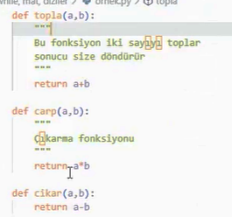

import ornek

print(dir(ornek)) 🡪 oradaki fonksiyonlarin listesini verdi

**Cikti** 🡪 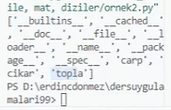

**Dosyadaki bir fonksiyonun nasil calistigini anlamak icin**

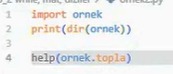

**Cikti** 🡪 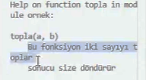

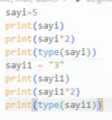

**H41-1**

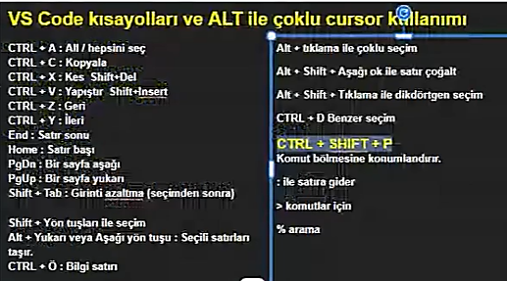

**import time**

**# Bu kod, 10'dan 1'e kadar sayıları her saniye bir azaltarak ekrana yazdırır.**

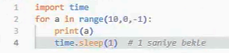

**# time modülü, zamanla ilgili işlemler yapmamızı sağlar.**

import datetime

for a in range(10,0,-1):

print(a, datetime.datetime.now()) **# Şu anki tarihi ve saati de ekrana yazdırır.**

time.sleep(1**) # 1 saniye bekle**

**Cikti 🡪**

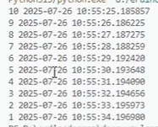

**import datetime**

import datetime

zaman = datetime.datetime.now()  # Şu anki tarihi ve saati alır

print("Zaman1 : ",zaman) # Şu anki tarihi ve saati de ekrana yazdırır.

print("Zaman2 : ",zaman.strftime("%d/%m/%Y %H:%M:%S"))

print("Zaman3 : ",zaman.strftime("%d-%m-%Y"))

print("Zaman3 : ",zaman.strftime("%d-%m-%y"))

print("Zaman3 : ",zaman.strftime("%y_%m"))

print("Zaman3 : ",datetime.datetime.now().strftime("%y_%m"))

**Cikti 🡪**

Zaman1 : 2025-08-22 18:30:13.695358

Zaman2 : 22/08/2025 18:30:13

Zaman3 : 22-08-2025

Zaman3 : 22-08-25

Zaman3 : 25_08

Zaman3 : 25_08

**import datetime**

gunler=['Pazartesi', 'Salı', 'Çarşamba', 'Perşembe', 'Cuma', 'Cumartesi', 'Pazar']

gunlerk=['Pzt', 'Sa', 'Ça', 'Pe', 'Cu', 'Cts', 'Pz'] # Kısaltılmış gün isimleri

zaman = datetime.datetime.now()  # Şu anki tarihi ve saati alır

# print(gunler[6])

# print(zaman.weekday()) # Haftanın gününü sayısal olarak verir (0=Monday, 6=Sunday)

# print("Gün : ",gunler[zaman.weekday()]) # Haftanın gününü string olarak verir

# print("Gün : ",gunlerk[zaman.weekday()]) # Haftanın gününü string olarak verir

print("Zaman2 : ",zaman.strftime("%d/%m/%Y %H:%M:%S"), zaman)

print("Zaman2 : ",zaman.strftime("%d/%m/%Y %H:%M:%S"), gunler[zaman.weekday()])

**Cikti 🡪**

Zaman2 : 22/08/2025 18:33:41 2025-08-22 18:33:41.539273

Zaman2 : 22/08/2025 18:33:41 Cuma

**# Directive Description Example**

# %a Weekday, short version Wed

# %A Weekday, full version Wednesday

# %w Weekday as a number 0-6, 0 is Sunday 3

# %d Day of month 01-31 31

# %b Month name, short version Dec

# %B Month name, full version December

# %m Month as a number 01-12 12

# %y Year, short version, without century 18

# %Y Year, full version 2018

# %H Hour 00-23 17

# %I Hour 00-12 5

# %p AM/PM PM

# %M Minute 00-59 41

# %S Second 00-59 8

# %f Microsecond 000000-999999 548513

# %z UTC offset 100

# %Z Timezone CST

# %j Day number of year 001-366 365

# %U Week number of year, Sunday as the first day of week, 00-53 52

# %W Week number of year, Monday as the first day of week, 00-53 52

# %c Local version of date and time Mon Dec 31 17:41:00 2018

# %x Local version of date 12/31/18

# %X Local version of time 17:41:00

# %% A % character %

**Yas Hesabi Yapma**

print("YAŞ HESABI PROGRAMI")

import datetime

dogum_yili = int(input("Doğum yılınız nedir: "))

simdiki_yil = int(datetime.datetime.now().strftime('%Y'))  # Şu anki tarihi alır

print(f"Demek {simdiki_yil-dogum_yili} yaşındasınız.")

**Cikti 🡪**

YAŞ HESABI PROGRAMI

Doğum yılınız nedir: 1980

Demek 45 yaşındasınız.

from datetime import datetime

tarih_str = "2025-07-12"

tarih_dt = datetime.strptime(tarih_str, "%Y-%m-%d")

print(tarih_dt)

print(type(tarih_dt))

**Cikti 🡪**

2025-07-12 00:00:00

<class 'datetime.datetime'>

**Geri sayim sayaci**

import time, datetime, os

# Bu kod, 10'dan 1'e kadar sayıları her saniye bir azaltarak ekrana yazdırır.

# time modülü, zamanla ilgili işlemler yapmamızı sağlar.

for a in range(10,0,-1):

    print(datetime.datetime.now().strftime('%H:%M:%S'), '=>', a)

# Şu anki tarihi ve saati de ekrana yazdırır.

    time.sleep(1)  # 1 saniye bekle

    os.system('cls')  # Ekranı temizler

print("Süre doldu!")

**DIZILER**

meyveler = [] # Boş bir liste/dizi oluşturur

print(meyveler) # Boş listeyi ekrana yazdırır

meyveler.append("Elma") # Listeye "Elma" öğesini ekler

print(meyveler)

# meyveler.append("Nar",'Muz')

meyveler += ["Nar", "Muz"] # Listeye "Nar" ve "Muz" öğelerini ekler

print(meyveler)

meyveler = [] # Boş bir liste/dizi oluşturur

print(meyveler) # Boş listeyi ekrana yazdırır

meyveler.append("Elma") # Listeye "Elma" öğesini ekler

print(meyveler)

# meyveler.append("Nar",'Muz')

meyveler += ["Nar", "Muz"] # Listeye "Nar" ve "Muz" öğelerini ekler

print(meyveler)

meyveler.pop()

print(meyveler)

meyveler = [] # Boş bir liste/dizi oluşturur

print(meyveler) # Boş listeyi ekrana yazdırır

meyveler.append("Elma") # Listeye "Elma" öğesini ekler

print(meyveler)

# meyveler.append("Nar",'Muz')

meyveler += ["Nar", "Muz"] # Listeye "Nar" ve "Muz" öğelerini ekler

print(meyveler)

meyveler.insert(2,"Portakal")

print(meyveler)

meyveler = ['Elma', 'Nar', 'Portakal', 'Muz',"Goz"]

print(meyveler) # Boş listeyi ekrana yazdırır

print("Dizi uzunluğu: ",len(meyveler))

print("1 indexli eleman:",meyveler[1]) # index değeri 1.

print("meyveler[1:]: ",meyveler[2:])

print("meyveler[:2]: ",meyveler[:2])

print("meyveler[:2]: ",meyveler[2:4])

print("meyveler[:2]: ",meyveler[:])

print("meyveler[:2]: ",meyveler[::2])

print("meyveler[:2]: ",meyveler[::-1])

print("Ankara[::-1] : ","Ankara"[::-1])

a=5 # Global variable = Genel/global değişken

print("Fonksiyon dışında a:", a)

def topla(x,y):

    global a # Yerel olmayan (Global) a ile çalışacağım.

    # print("Fonksiyon içinde1 a:", a)

    a = 10  # Local variable = Yerel değişken

    print("Fonksiyon içinde2 a:", a)

    # print("Toplam:", x+y)

    pass

topla(a,4)

print("Fonksiyon dışında a:", a)

import time

for a in range(10,0,-1):

    print(a)

    time.sleep(1)  # 1 saniye bekle

print("İki sayıyı toplayan program")

# deneme1.py

sayi1 = int(input("Birinci sayıyı giriniz: "))

sayi2 = int(input("İkinci sayıyı giriniz: "))

toplam = sayi1 + sayi2

print("Toplam:", toplam)

print(type(sayi1))

print("sayi1*2: ",sayi1*2)

sayi1 = str(sayi1)

print(type(sayi1))

print("sayi1*2: ",sayi1*2)

**READ ME YE PROJE ILE ILGILI BILGI YAZ**



**VIDEOLARI KAYDETMEK ICIN**

Obs studio kur 🡪 yayin bilgisi – sadece kayit icin olani sec, kayit yapmayacagim 🡪

Ekran sol altindaki + ya bas 🡪 ekran yakalama 🡪 ekran sec 🡪

Su kisimlari ayarla

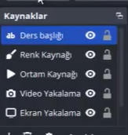

Mkv uzantili bir dosya veriyor

Sayfa en ust tus 🡪 kayitlari remux et

**H42**

**Cursorai**

meyveler1 = ['Elma', 'Nar', 'Portakal', 'Muz',"Goz"] # list

meyveler2 = ('Nar', 'Portakal', 'Muz',"Goz",'Elma') # tuple

print(meyveler1) # Boş listeyi ekrana yazdırır

print(meyveler2) # Boş listeyi ekrana yazdırır

print("Dizi uzunluğu: ",len(meyveler1))

meyveler1.append("Dut")

# meyveler2.append("Dut") # tuple lara ekleme yapılamaz.

meyveler2 += ("Dut",) # += ile ekleme yapılabilir. Sondaki , önemli

print(meyveler1) # Boş listeyi ekrana yazdırır

print(meyveler2) # Boş listeyi ekrana yazdırır

print(type(('Elma', 'Nar', 'Portakal', 'Muz',"Goz")))

print(type('Elma'))

print(type(['Elma', 'Nar', 'Portakal', 'Muz',"Goz"]))

print(type(meyveler2))

aa = 44

abc = {"ad":"Ali","tel":"05076325874",44:"aaa",55:23,33:['5',8],aa:'55'} # key:value

print(abc)

print("1 indexli eleman:",meyveler1[1]) # index değeri 1.

print("1 indexli eleman:",meyveler2[1]) # index değeri 1.

# print("1 indexli eleman:",abc[1]) # index değeri 1. # Hata verir. dict de index olmaz.

print("ad keyli eleman:",abc["ad"]) # index değeri 1.

print("ad keyli eleman:",abc[44]) # index değeri 1.

print("ad keyli eleman:",abc[55]) # index değeri 1.

print("ad keyli eleman:",abc[33]) # index değeri 1.

print("ad keyli eleman:",abc[33][1]) # index değeri 1.

print("ad keyli eleman:",abc[aa]) # index değeri 1.

okul = ["Yenimahalle"]

cukurambar = ["11A","11B"]

mamak = ["10A","10B"]

print(okul)

okul += [cukurambar,mamak]

print(okul)

cukurambar[0] = ["Arkadaş","Uğur","Reyhan"]

cukurambar[1] = ["Betül","Beyza"]

print(okul)

# JSON

okul = {"Yenimahalle":{}}

cukurambar = {"cukurambarsb":{"11A":{},"11B":{}}}

mamak = {"mamaksb":{"10A":{},"10B":{}}}

print("Başlangıç okul:", okul)

okul.update(cukurambar)

okul.update(mamak)

print("cukurambar eklendi:", okul)

cukurambar["cukurambarsb"]["11A"] = ["Arkadaş","Uğur","Reyhan"]

cukurambar["cukurambarsb"]["11B"] = ["Betül","Beyza"]

print("Güncellenmiş okul:", okul)

kullanici_tipi = {"idareci","ogrenci","veli","ogretmen"}

print(kullanici_tipi)

# print(kullanici_tipi[1]) # set te index veya key kavramı yok

kullanici_tipi.update({'898'})

print(kullanici_tipi)

**GORUNTU ISLEME**

**# pip install opencv-python**

import cv2 # opencv BGR

okunan = cv2.imread(**'renkler.png'**)

# print(okunan)

okunan[0][2]=[255,255,255]

print("\n\n",okunan)

cv2.imwrite('renkler.png',okunan)

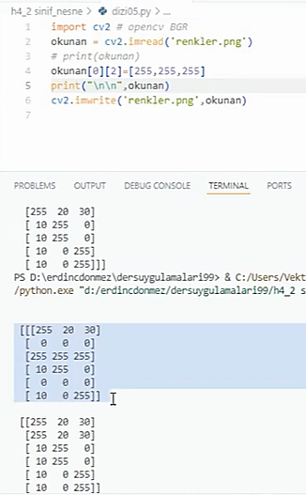

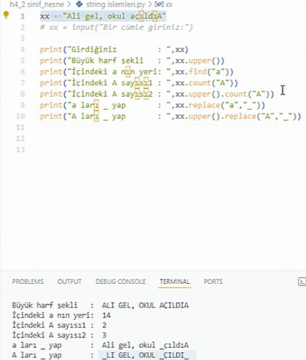 **Cikti 🡪** 

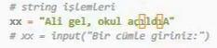

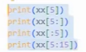 **Cikti 🡪** 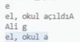

**import math**

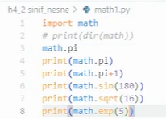 **Cikti 🡪** 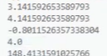

**# import os # istenilen klasör yolu alma vs.**

print(type(5))

a = 6

print(type(a))

a = 7.5

print(type(a))

class int1():

c = 9

b = 7

def ekle(xx):

print("ekle metodu çalıştı")

a = int1()

print(type(a))

print(a.c)

print(a.b)

# print(a.ekle())

**SINIF / CLASS**

class Ogrenci:

    adi = "Mustafa"

    soyadi = "ALP"

    numarasi = 470

print("Öğrenci Bilgisi: ",Ogrenci.adi, Ogrenci.soyadi)

**Cikti 🡪** Öğrenci Bilgisi: Mustafa ALP

class Ogrenci:

    adi = "Mustafa"

    soyadi = "ALP"

    numarasi = "547"

    class AldigiDersler:

        ders1 = "matematik"

        ders2 = "fizik"

    class SaglikDurumu:

        boy = 174

        kilo = 67

ogrenci1 = Ogrenci # sınıf nesnesi

ogrenci2 = Ogrenci # sınıf nesnesi

print("Öğrenci Bilgisi: ",Ogrenci.adi, Ogrenci.soyadi)

print("Öğrenci Bilgisi: ",ogrenci1.adi, ogrenci1.soyadi)

print("Öğrenci Bilgisi: ",ogrenci1.adi, ogrenci1.soyadi)

print("Öğrencinin aldığı dersler:", Ogrenci.AldigiDersler.ders1, Ogrenci.AldigiDersler.ders2)

**Cikti 🡪**

Öğrenci Bilgisi: Mustafa ALP

Öğrenci Bilgisi: Mustafa ALP

Öğrenci Bilgisi: Mustafa ALP

Öğrencinin aldığı dersler: matematik fizik

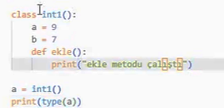 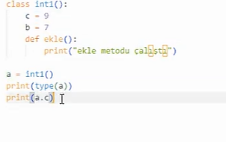

**Cikti 🡪**  **Cikti 🡪** 9

class Ogrenci():

    ad = "Tanımsız"

    nu = 0

    tc = "--"

    dn = 0

    def __init__(xx):

        pass

    def adekle(aa, adi):

        aa.ad = adi

    def cezaver(cc,miktar):

        cc.dn += miktar

ogr1 = Ogrenci()

ogr2 = Ogrenci()

ogr3 = Ogrenci()

print(ogr1)

print(ogr1.ad)

ogr1.ad="Rüzgar"

ogr2.ad="Uğur"

print(ogr1.ad, ogr1.dn)

print(ogr2.ad, ogr2.dn)

print(ogr3.ad, ogr3.dn)

ogr2.cezaver(30)

ogr2.cezaver(20)

print(ogr2.ad, ogr2.dn)

**Cikti 🡪**

<__main__.Ogrenci object at 0x0000020FD484F620>

Tanımsız

Rüzgar 0

Uğur 0

Tanımsız 0

Uğur 50

# string işlemleri

xx = "Ali gel, okul açıldıA"

# xx = input("Bir cümle giriniz:")

print("Girdiğiniz : ",xx)

print("Büyük harf şekli : ",xx.upper())

print("İçindeki a nın yeri: ",xx.find("a"))

print("İçindeki A sayısı1 : ",xx.count("A"))

print("İçindeki A sayısı2 : ",xx.upper().count("A"))

print("a ları _ yap : ",xx.replace("a","_"))

print("A ları _ yap : ",xx.upper().replace("A","_"))

print(xx[5])

print(xx[5:])

print(xx[:5])

print(xx[5:15])

**H51**

open("deneme1.py","a")

open("deneme1.txt","a").write("Reyhan Kara, 05326589547")

open("deneme1.txt","a").write("Arkadaş Rüzgar, 05078547856")

open("deneme1.txt","a").write("Reyhan Kara, 05326589547\n")

open("deneme1.txt","a").write("Arkadaş Rüzgar, 05078547856\n")

dosya = open("deneme3.txt","w") **# w modu ile dosya yoksa oluşur, varsa içine ekleme modunda açılır.**

dosya.write("Betül MUTLU, 05089854785\n")

dosya.write("Hacı Ali, 05856325478\n")

dosya = open("deneme3.txt","w") **# w modu ile dosya yoksa oluşur, varsa içine dekileri silerek veri ekleme modunda açar.**

dosya.write("Betül MUTLU, 05089854785\n")

dosya.write("Beyza Ali, 05856325478\n")

dosya.close() # dosyalarını kaparak bir çok hatanın önlemini alın.

for a in range(10,20):

dosya = open(f"deneme{a}.txt","w") **# w modu ile dosya yoksa oluşur, varsa içine dekileri silerek veri ekleme modunda açar.**

dosya.write(f"içine yazılan: {a*2}")

dosya.close() **# dosyalarını kaparak bir çok hatanın önlemini alın.**

# dosyaadi = "rehber.txt"

# def ekle(ad,tel):

# dosya = open(dosyaadi,"a")

# dosya.write(f"{ad},{tel}\n")

# print(" REHBER PROGRAMI ")

# a = input("Kaydedilecek ad :")

# b = input("Kaydedilecek tel:")

# ekle(a,b)

dosyaadi = "rehber.txt"

def ekle():

print(" REHBER PROGRAMI ")

a = input("Kaydedilecek ad :")

b = input("Kaydedilecek tel:")

dosya = open(dosyaadi,"a")

dosya.write(f"{a},{b}\n")

ekle()

import os

# try : os.mkdir("deneme6")

try : os.mkdir("deneme6/xyz")

except : print("Hata oluştu.")

# d = open("deneme77.txt","a+")

d = open("deneme6/abc/deneme77.txt","a+")

# "deneme6/abc/deneme77.txt" için

# dosya yolu: deneme6/abc/

# dosya adı : deneme77.txt

import os

try : os.mkdir("D:/erdincdonmez/88")

except : print("Hata oluştu.")

d = open("D:/erdincdonmez/deneme77.txt","a+")

import os, time

# try : os.mkdir("D:/erdincdonmez/88")

# except : print("Hata oluştu.")

# d = open("D:/erdincdonmez/deneme77.txt","a+")

for a in range(5):

time.sleep(1)

os.mkdir("D:/erdincdonmez/88")

time.sleep(1)

os.rmdir("D:/erdincdonmez/88")

import os

dizin = os.getcwd()

print("Aktif dizin: ",dizin)

os.chdir("D:/erdincdonmez/dersuygulamalari99/deneme6") # ""

dizin = os.getcwd()

open("sil.dat","+a")

print("Aktif dizin: ",dizin)

liste = os.listdir()

print(*liste, sep="\n")

import os

dizin = os.getcwd()

print("Aktif dizin: ",dizin)

dosya_sayisi = 0

dizin_sayisi = 0

liste = os.listdir()

print()

for a in liste:

if os.path.isfile(a) :

print("Dosya\t\t", end=" ")

dosya_sayisi += 1

if os.path.isdir(a) :

dizin_sayisi +=1

print("Klasör\t\t",end=" ")

print(a)

print(dosya_sayisi, "adet dosya var.")

print(dizin_sayisi, "adet dizin var.")

import os

liste = os.listdir()

for a in liste:

ozellik = os.stat(a)

print(ozellik.st_size,"byte\t\t", end="")

print(ozellik.st_ctime,"\t\t", end="")

print(a)

import os

os.rename("deneme6-","deneme6-------")

# walk() # Dizin ve dosyalar arasında gezinebilirsiniz.

# https://www.geeksforgeeks.org/os-walk-python/

import os

from os.path import join, getsize

for root, dirs, files in os.walk('D:\\'):

# print(root, "consumes", end="")

# print(sum(getsize(join(root, name))

# for name in files), end="")

# print("bytes in", len(files), "non-directory files")

if 'REHBER' in dirs:

dirs.remove('REHBER') # don't visit CVS directories

file = open("deneme2.txt","r")

okunan = file.read()

print(type(okunan))

print(okunan)

f = open("deneme2.txt","r")

okunan = f.readlines()

print(type(okunan))

print(*okunan,sep="\n")

**H52**

Şifre:170 8585

85,

90,

95,

for x in range(10,100,5):

with open(f"dosya-{x}.txt","w") as d:

d.write(f"Şifre:{x*2} {str(x)*2}\n\n")

for b in range(x,100,5):

# d.write(x,"\n")

d.write(f"{str(b)},\n")

d = open(f"dosya-{x}.txt","w")

d.write(f"Şifre:{x*2} {str(x)*2}\n\n")

d.close()

# dsy = open("fikra.txt","r",encoding="utf8") # dosyayı bulamaz, hata verir.

dsy = open("h5_2_dosya_islemleri/fikra.txt","r",encoding="utf8")

print(dsy.read())

# dsy = open("fikra.txt","r",encoding="utf8") # dosyayı bulamaz, hata verir.

dsy = open("h5_2_dosya_islemleri/fikra.txt","r",encoding="utf8")

# print(dsy.read(10))

# print(dsy.read(15))

# print(dsy.read(10))

for a in range(10):

print(dsy.read(10),"--",end="")

# dsy = open("fikra.txt","r",encoding="utf8") # dosyayı bulamaz, hata verir.

dsy = open("h5_2_dosya_islemleri/fikra.txt","r",encoding="utf8")

print(dsy.readline())

print(dsy.readline())

print(dsy.readline())

# dsy = open("fikra.txt","r",encoding="utf8") # dosyayı bulamaz, hata verir.

dsy = open("h5_2_dosya_islemleri/fikra.txt","r",encoding="utf8")

for a in range(10):

print(dsy.read(10),"--",dsy.tell(),end="")

# dsy = open("fikra.txt","r",encoding="utf8") # dosyayı bulamaz, hata verir.

dsy = open("h5_2_dosya_islemleri/fikra.txt","r",encoding="utf8")

for a in range(10):

print(dsy.read(10),end="")

dsy.seek(dsy.tell()-3)

import os

# os.remove("h5_2_dosya_islemleri/dosya-90.txt")

for a in range(10,85,5):

os.remove(f"h5_2_dosya_islemleri/dosya-{a}.txt")

# readlines

# dsy = open("fikra.txt","r",encoding="utf8") # dosyayı bulamaz, hata verir.

dsy = open("h5_2_dosya_islemleri/fikra.txt","r",encoding="utf8")

okunanlar = dsy.readlines()

print(okunanlar,"\n"*5)

# for a in okunanlar:

# print(a)

for a in range(len(okunanlar)-1,-1,-1):

print(okunanlar[a])

# d = open("denemex.txt","x")

# d.write("yazılanbilgi1")

# d.close()

d = open("denemex.txt","r")

o = d.read()

# d.write("yazılanbilgi2")

print(o)

d.close()

d = open("denemex.txt","a")

d.write("yazılanbilgi2\n")

d = open("denemex.txt","r+")

o = d.read()

d.write("yazılanbilgi2")

print(o)

d.write("yazılanbilgi2\n")

**dosya = open("rehber.txt","r",encoding="utf8")**

**okunan = dosya.readlines()**

**print(okunan)**

**for a in okunan:**

**parcali = a.split(",")**

**print(parcali[0],"\t\t",parcali[1])**

**duzelecek = input("Düzelecek ne:")**

**yeniveri = input("Yeni veri ne:")**

**dosya = open("rehber.txt","w",encoding="utf8")**

**yenisekli = []**

**for a in okunan:**

**parcali = a.split(",")**

**if parcali[0] == duzelecek: parcali[0] = yeniveri**

**if parcali[1] == duzelecek: parcali[1] = yeniveri**

**# yenisekli.append(parcali)**

**yazilacak = f"{parcali[0]},{parcali[1]}"**

**dosya.write(yazilacak)**

Parayı Veren Düdüğü Çalar

Çocuklar, pazara gelen Nasreddin Hoca'nın etrafını sarmış. “Hoca, bana düdük al!” demiş biri. “Bana da, bana da!” demiş bir diğeri.

Diğerleri de sırayla:

– Ben de düdük isterim!

– Bir tane de bana!, demişler.

İçlerinden sadece biri Nasreddin Hoca’ya düdük parası vermiş. Hoca, parayı alıp pazara gitmiş.

Hoca, akşam pazardan dönünce çocuklar etrafını sarmış. Her biri düdüğünü istemiş. Cebinden bir düdük çıkaran hoca, parayı veren çocuğa vermiş.

Diğer çocuklar hep bir ağızdan bağırmış:

– Hani bizim düdüğümüz?

Nasrettin Hoca gülerek,

– Parayı veren düdüğü çalar, demiş.

**Git ve Github Farki**

Git – bilgisayardaki kod depolarini yonetmek icin kullandigimiz yapilar

Github –

Islem dogru olmadigi icin yazmaz

if 13<4:

    print("Calisti.")

**Cikti 🡪** bos

**09.08.2025**

pip.install pyinstaller 🡪 kurduktan sonra

cd

temel konular

exe dosyasina cevirme

Python Malzeme – kod paylasimi 99 bak

Roadmap

Print (2<9) 🡪 True yazar

Tek tirnak 🡪

Cift tirnak 🡪

Uc tirnak 🡪

Pypi.com 🡪 hazir paket projeler

Path tanimi nasil yapilir??

Alt shift asagi 🡪 cogaltmak icin

Haftaya kadar sinavi bitir

**HAFTA 7**

**Yerel / Global Degerler**

|  |  |
| --- | --- |
| xx = 11  def fonksiyon1():      xx = 22      print("Yereldeki:",xx)  fonksiyon1()  print("Globaldeki:",xx)  **Cikti 🡪**  Yereldeki: 22  Globaldeki: 11 | xx = 11  def fonksiyon1():      global xx      xx = 22      print("Yereldeki2:",xx)  fonksiyon1()  print("Globaldeki:",xx)  **Cikti 🡪**  Yereldeki2: 22  Globaldeki: 22 |

def rapor_olustur(**gelenveri):

    # print("gelenveri:\n",gelenveri)

    print("📋 Rapor Özeti:")

    # for key, value in gelenveri.items():

    for a, b in gelenveri.items():

        print(f"- {a}: {b}")

# Kullanım

rapor_olustur(

    Ad="Erdinç Dönmez",

    Yaş=27,

    Şehir="Ankara",

    Meslek="Yazılım Geliştirici",

    Hastaslık="Kemikte çatlak tespiti",

    İstirahat="5 gün istirahati uygundur")

**Cikti 🡪**

📋 Rapor Özeti:

- Ad: Erdinç Dönmez

- Yaş: 27

- Şehir: Ankara

- Meslek: Yazılım Geliştirici

- Hastaslık: Kemikte çatlak tespiti

- İstirahat: 5 gün istirahati uygundur

**LAMBDA**

Lambda satır içi basit fonksiyon demek

yerine lambda fonksiyonu sayesinde kullanımı kolaylaştırıyoruz.

lambda fonksiyonunun adı olmadığından buna anonim fonksiyon da denir.

|  |  |
| --- | --- |
| def aa(x):      return x*2  print(aa("Merhaba"))  sayilar = [11,22,33]  def ikikati(x):      return x*2  yeniliste = []  for a in sayilar:      yeniliste.append(ikikati(a))  print(yeniliste)  **Cikti** 🡪 [22, 44, 66] | print((lambda x:x*2)("Merhaba"))  **Map(): Bir listedeki elemana fonksiyonu uygular**  sayilar = [11,22,33]  print(list(map(lambda a:a*2,sayilar)))  **Cikti** 🡪 [22, 44, 66]  print(*list(map(lambda a:a*2,sayilar)))  **Cikti** 🡪 22 44 66  print(*list(map(lambda a:a*2, [11,22,33])))  **Cikti** 🡪 22 44 66  kare = lambda x: x ** 2  print(kare(5))  **Çıktı** → 25 |

**KWARGS**

def fonksiyon(**gelenler):

  print("Kullanıcı tipi " + gelenler["sad"])

fonksiyon(ad = "Ahmet", sad = "Öğretmen", brans ="mat",sicilno=22)

**Cikti** 🡪 Kullanıcı tipi Öğretmen

**MAP**

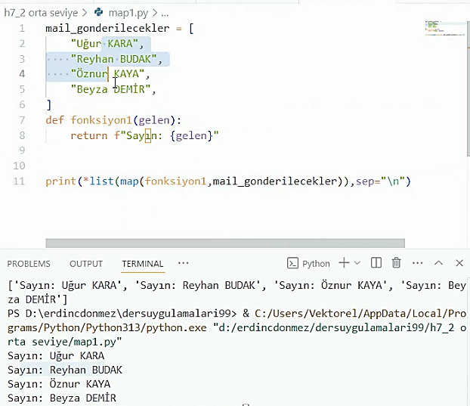

**FILTER**

sayilar = [1, 2, 3, 4]

cift = list(map(lambda x: x % 2 == 0, sayilar))

print(cift)

**Cikti → [False, True, False, True]**

sayilar = [11,22,3,6,8]

def tekMi(xx):

    if xx%2!=0: return True

yeniDizi=list(filter(tekMi,sayilar))

print("sayilar: ",sayilar)

print("yeniDizi: ",yeniDizi)

**Cikti 🡪**

sayilar: [11, 22, 3, 6, 8]

yeniDizi: [11, 3]

**YIELD**

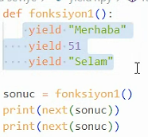 **Cikti 🡪** 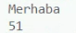

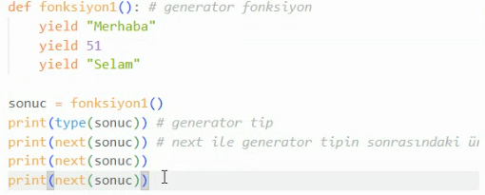 **Cikti 🡪** 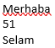

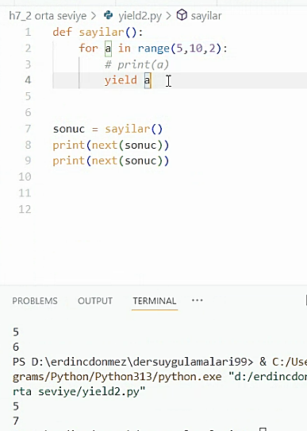 **Cikti 🡪**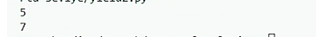

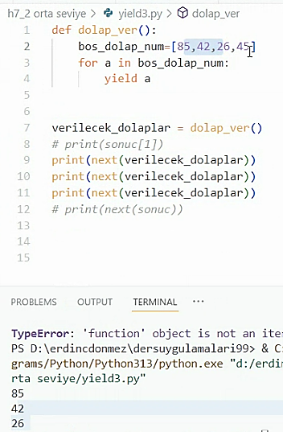 **Cikti 🡪**

**HATA MESAJI**

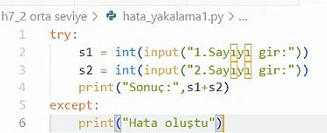 Cikti 🡪 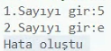

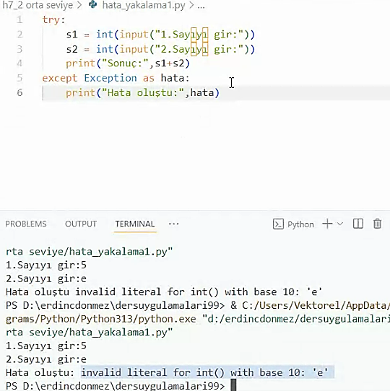

**Cikti 🡪**



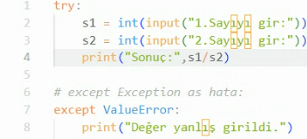 **Cikti** 🡪 Deger yanlis girildi

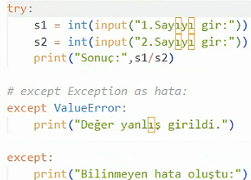 **Cikti 🡪**  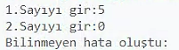

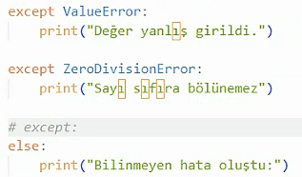 **Cikti 🡪** 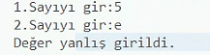

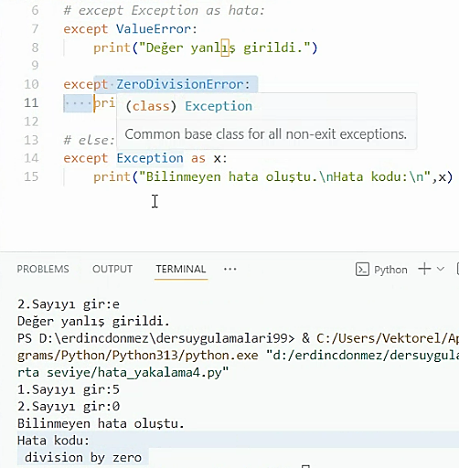 **Cikti 🡪** 

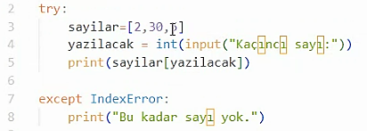 **Cikti 🡪** 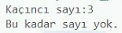

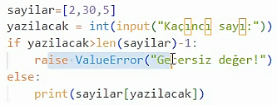

Normalde value error yok, biz urettik

**Cikti 🡪**

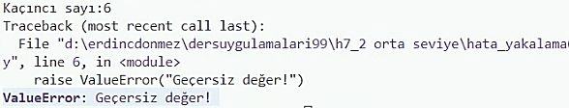

class abcHatasi(Exception):       # Özel bir hata sınıfı tanımlıyoruz, Exception sınıfından alıyor

    """Kendi hata mesajınızı oluşturun"""

    def __init__(self, mesaj="Hata oluştuuuuuu!"):   # Sınıfın yapıcı (constructor) metodu

        self.mesaj = mesaj            # Hata mesajını sınıfın bir özelliği olarak saklar

        super().__init__(f"Dikkat! {mesaj}")   # Üst sınıf (Exception) yapıcısına mesaj gönderilir

try:                                  # Hata yakalama bloğunu başlatıyoruz

    sayilar=[2,30,5]                  # Üç elemanlı bir liste tanımlıyoruz

    yazilacak = int(input("Kaçıncı sayı:"))   # Kullanıcıdan bir index al (sayıya çeviriyoruz)

    if yazilacak>len(sayilar)-1:       # girilen index listedeki en büyük index'ten büyükse

        raise abcHatasi("Geçersiz değer!")   # Özel oluşturduğumuz hatayı fırlatıyoruz

    else:                             # Eğer index geçerliyse

        print(sayilar[yazilacak])     # Listedeki ilgili elemanı ekrana yazdırıyoruz

except IndexError:                     # Eğer Python kendi IndexError hatasını fırlatırsa

    print("Bu kadar sayı yok....")     # Bu mesajı gösteriyoruz

# except ValueError:

except ValueError as aa:              # kullanıcı sayı yerine geçersiz veri girerse (örn. harf)

    print("Bu kadar sayı yok.",aa)     # Hata mesajı ile birlikte yazdırıyoruz

except abcHatasi as aa:               # Eğer bizim özel hatamız tetiklenirse

    print("Bu kadar sayı yokkk.",aa)  # Özel hata mesajını yazdırıyoruz

**Cikti 🡪**

Kaçıncı sayı:7

Bu kadar sayı yokkk. Dikkat! Geçersiz değer!

Kaçıncı sayı:e

Bu kadar sayı yok. invalid literal for int() with base 10: 'e'

Kaçıncı sayı:!

Bu kadar sayı yok. invalid literal for int() with base 10: '!'

**RECURSION**

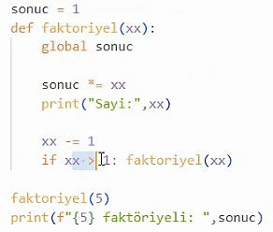 Cikti 🡪 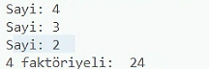

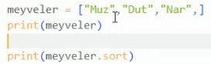 Cikti 🡪

**HAFTA 8-1**

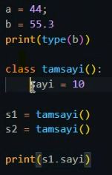 Cikti 🡪 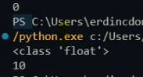

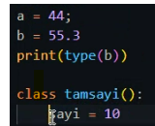

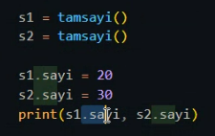 **Cikti 🡪 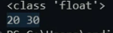 siniftan nesne cogaltma**

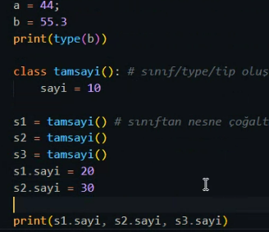 **Cikti 🡪** 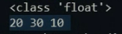

** Cikti 🡪  ana programda tamsayi sinifinin icerisinde diyor**

a = 44;

b = 55.3

print(type(b))

class tamsayi(): # sınıf/type/tip oluşturma

    sayi = 10

s1 = tamsayi() # sınıftan nesne çoğaltma/oluşturma

s2 = tamsayi()

s3 = tamsayi()

s1.sayi = 20

s2.sayi = 30

print(s1.sayi, s2.sayi, s3.sayi)

print(type(s1))

**Cikti 🡪**

<class 'float'>

20 30 10

<class '__main__.tamsayi'>

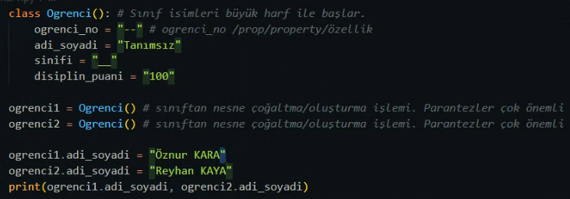

**Cikti 🡪** 

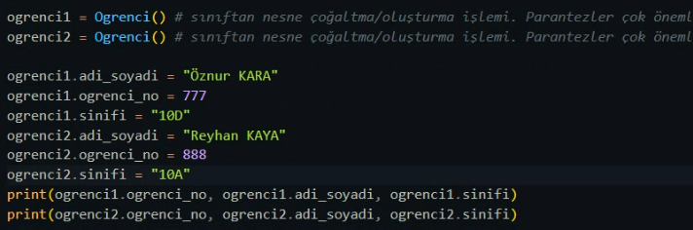\

**Cikti 🡪** 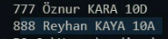

class Ogrenci(): # Sınıf isimleri büyük harf ile başlar.

    ogrenci_no = "--" # ogrenci_no /prop/property/özellik

    adi_soyadi = "Tanımsız"

    sinifi = "__"

    disiplin_puani = "100"

ogrenci1 = Ogrenci() # sınıftan nesne çoğaltma/oluşturma işlemi. Parantezler çok önemli.

ogrenci2 = Ogrenci() # sınıftan nesne çoğaltma/oluşturma işlemi. Parantezler çok önemli.

ogrenci1.adi_soyadi = "Öznur KARA"

ogrenci2.adi_soyadi = "Reyhan KAYA"

print(ogrenci1.adi_soyadi, ogrenci2.adi_soyadi)

**Initialize**

class Ogrenci(): # Sınıf isimleri büyük harf ile başlar.

    def __init__(self,nu="--" ,ad="Tanımsız",sn="__",dp=100): **#self sinifin kendi ozelligi demek**

        self.ogrenci_no = nu **# ogrenci.no: sinifin ozelligi**

        self.adi_soyadi = ad

        self.sinifi = sn

        self.disiplin_puani = dp

# sınıftan nesne çoğaltma/oluşturma / INSTANCE OLUSTURMA işlemi. Parantezler çok önemli.

ogrenci1 = Ogrenci(777,"Reyhan KARA", "11A",100)

ogrenci2 = Ogrenci(nu=888,ad="Betül SARI",dp =200,sn="11B")

print(ogrenci1.ogrenci_no, ogrenci1.adi_soyadi, ogrenci1.sinifi)

print(ogrenci2.ogrenci_no, ogrenci2.adi_soyadi, ogrenci2.sinifi)

**Cikti 🡪**

777 Reyhan KARA 11A

888 Betül SARI 11B

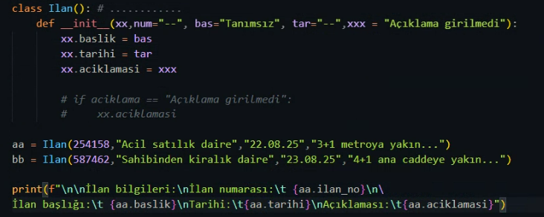

**Cikti 🡪**

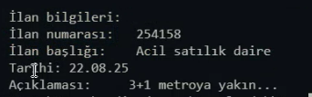

**Siniftan Nesne Olusturma**

class Ilan(): # ............

    def __init__(xx,num="--", bas="Tanımsız", tar="--",xxx = "Açıklama girilmedi"):

        xx.ilan_no = num

        xx.baslik = bas

        xx.tarihi = tar

        xx.aciklamasi = xxx

        # if aciklama == "Açıklama girilmedi":

        #     xx.aciklamasi

aa = Ilan(254158,"Acil satılık daire","22.08.25","3+1 metroya yakın...")

bb = Ilan(587462,"Sahibinden kiralık daire","23.08.25","4+1 ana caddeye yakın...")

print(f"\n\nİlan bilgileri:\nİlan numarası:\t{aa.ilan_no}\n\

İlan başlığı:\t{aa.baslik}\nTarihi:\t\t{aa.tarihi}\nAçıklaması:\t{aa.aciklamasi}")

print(f"\n\nİlan bilgileri:\nİlan numarası:\t{bb.ilan_no}\n\

İlan başlığı:\t{bb.baslik}\nTarihi:\t\t{bb.tarihi}\nAçıklaması:\t{bb.aciklamasi}")

**Cikti 🡪**

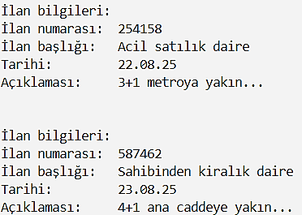

**Yukaridakine gore daha kisa yapabiliriz def ile – SINIFIN METHODUNU OLUSTURMA**

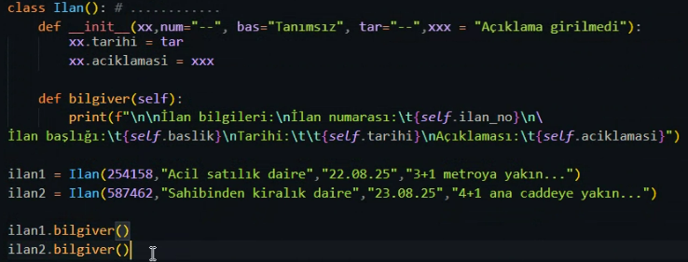

**Cikti 🡪**

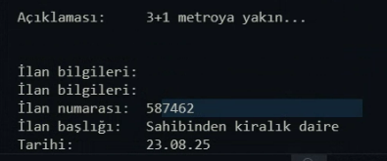

Soyle guncelleyebilirsin

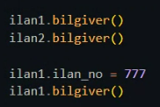

**Iki islem de ayni**

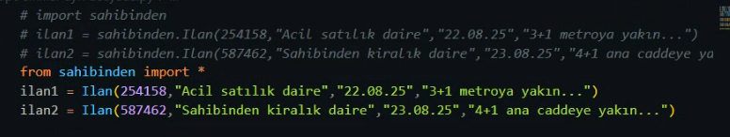

**sınıfların ayrı bir dosyada olması daha tercih edilir.**

[**sahibinden.py**](http://sahibinden.py)

class Ilan(): # Ilan sınıfı tanımlama / Ilan modeli oluşturma / !!! Ilan kalıbı tanımlama.

    def __init__(xx,num="--", bas="Tanımsız", tar="--",xxx = "Açıklama girilmedi"):   **# INIT etme**

        xx.ilan_no = num

        xx.baslik = bas

        xx.tarihi = tar

        xx.aciklamasi = xxx

    def bilgiver(self):       **# bu isimde bir method olusturduk**

        print(f"\n\nİlan bilgileri:\nİlan numarası:\t{self.ilan_no}\n\

İlan başlığı:\t{self.baslik}\nTarihi:\t\t{self.tarihi}\nAçıklaması:\t{self.aciklamasi}")

# Option 1

import sahibinden

ilan1 = sahibinden.Ilan(254158,"Acil satılık daire","22.08.25","3+1 metroya yakın...")

ilan2 = sahibinden.Ilan(587462,"Sahibinden kiralık daire","23.08.25","4+1 ana caddeye yakın...")

# Option 2

from sahibinden import *

ilan1 = Ilan(254158,"Acil satılık daire","22.08.25","3+1 metroya yakın...")

ilan2 = Ilan(587462,"Sahibinden kiralık daire","23.08.25","4+1 ana caddeye yakın...")

ilan1.bilgiver()

ilan2.bilgiver()

ilan1.ilan_no = 777

ilan1.bilgiver()

print("İlan1 tipi:",type(ilan1))

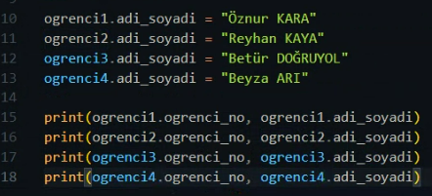

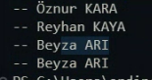

class Ogrenci(): # Sınıf isimleri büyük harf ile başlar.

    ogrenci_no = "--" # ogrenci_no /prop/property/özellik

    adi_soyadi = "Tanımsız"

ogrenci5 = Ogrenci()

ogrenci1 = Ogrenci() # parantezler sınıftan nesne oluşturma için init yapar

ogrenci2 = Ogrenci()

ogrenci3 = Ogrenci # sınıftn nense oluşturmaz. Ogrenci sınıfının referansını ogrenci3'e atar

ogrenci4 = Ogrenci # sınıftn nense oluşturmaz. Ogrenci sınıfının referansını ogrenci4'e atar

ogrenci1.adi_soyadi = "Öznur KARA"

ogrenci2.adi_soyadi = "Reyhan KAYA"

ogrenci3.adi_soyadi = "Betül DOĞRUYOL"

ogrenci4.adi_soyadi = "Beyza ARI"

print(ogrenci1.ogrenci_no, ogrenci1.adi_soyadi)

print(ogrenci2.ogrenci_no, ogrenci2.adi_soyadi)

print(ogrenci3.ogrenci_no, ogrenci3.adi_soyadi)

print(ogrenci4.ogrenci_no, ogrenci4.adi_soyadi)

print(ogrenci5.ogrenci_no, ogrenci4.adi_soyadi)

**Cikti 🡪**

-- Öznur KARA

-- Reyhan KAYA

-- Beyza ARI

-- Beyza ARI

-- Beyza ARI

class Ilan(): # Ilan sınıfı tanımlama / Ilan modeli oluşturma / !!! Ilan kalıbı tanımlama.

    def __init__(xx,num="--", bas="Tanımsız", tar="--",xxx = "Açıklama girilmedi"): # kurma/ouşturma/init/constract

        xx.ilan_no = num

        xx.baslik = bas

        xx.tarihi = tar

        xx.aciklamasi = xxx

        # xx.depozito = depoz

    def bilgiver(self): # bilgiver metodu oluşturduk.

        print(f"\n\nİlan bilgileri:\nİlan numarası:\t{self.ilan_no}\n\

İlan başlığı:\t{self.baslik}\nTarihi:\t\t{self.tarihi}\nAçıklaması:\t{self.aciklamasi}\n\

")

# Depozito:\t{self.depozito}")

class EvIlani(Ilan): # ilan sınıfından miras yoluyla özellik vb. her şeyini aldık.

    def __init__(self, num="--", bas="Tanımsız", tar="--",xxx = "Açıklama girilmedi",buyukluk=50):

        super().__init__(num="--", bas="Tanımsız", tar="--",xxx = "Açıklama girilmedi")

        self.buyuklugu = buyukluk

class KiralikEv(EvIlani):

    def __init__(self, num="--", bas="Tanımsız", tar="--",xxx = "Açıklama girilmedi", buyukluk=100, depozit=0):

        super().__init__(num, bas, tar,xxx, buyukluk)

        self.depozito = depozit

ilan1 = Ilan(254158,"Acil satılık daire","22.08.25","3+1 metroya yakın...")

ilan2 = Ilan(587462,"Sahibinden kiralık daire","23.08.25","4+1 ana caddeye yakın...")

ilan3 = EvIlani(587462,"Sahibinden kiralık daire","23.08.25","4+1 ana caddeye yakın...",200)

ilan4 = KiralikEv(587462,"Sahibinden kiralık daire","23.08.25","4+1 ana caddeye yakın...",300,25000)

ilan1.bilgiver()

ilan2.bilgiver()

print(ilan3.buyuklugu)

print(ilan4.buyuklugu, ilan4.depozito)

# print(ilan3.)

**Cikti 🡪**

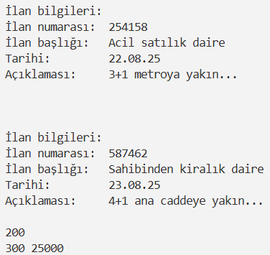

# Bu örnekte çok biçimlilik kullanılmadı. Neden gerektiği anlatıldı.

class Ilan(): # Ilan sınıfı tanımlama / Ilan modeli oluşturma / !!! Ilan kalıbı tanımlama.

    def __init__(xx,num="--", bas="Tanımsız", tar="--",xxx = "Açıklama girilmedi"): # kurma/ouşturma/init/constract

        xx.ilan_no = num

        xx.baslik = bas

        xx.tarihi = tar

        xx.aciklamasi = xxx

        # xx.depozito = depoz

    def bilgiver(self): # bilgiver metodu oluşturduk.

        print(f"\n\nİlan bilgileri:\nİlan numarası:\t{self.ilan_no}\n\

İlan başlığı:\t{self.baslik}\nTarihi:\t\t{self.tarihi}\nAçıklaması:\t{self.aciklamasi}\n\

")

class EvIlani(Ilan): # ilan sınıfından miras yoluyla özellik vb. her şeyini aldık.

    def __init__(self, num="--", bas="Tanımsız", tar="--",xxx = "Açıklama girilmedi",buyukluk=50):

        super().__init__(num, bas, tar,xxx)

        self.buyuklugu = buyukluk

class KiralikEv(EvIlani):

    def __init__(self, num="--", bas="Tanımsız", tar="--",xxx = "Açıklama girilmedi", buyukluk=100, depozit=0):

        super().__init__(num, bas, tar,xxx, buyukluk)

        self.depozito = depozit

    def bilgiver(self): # bilgiver metodu oluşturduk.

        print(f"\n\nİlan bilgileri:\nİlan numarası:\t{self.ilan_no}\n\

İlan başlığı:\t{self.baslik}\nTarihi:\t\t{self.tarihi}\nAçıklaması:\t{self.aciklamasi}\n\

Depozito:{self.depozito}")

ilan1 = Ilan(254158,"Acil satılık daire","22.08.25","3+1 metroya yakın...")

ilan2 = Ilan(587462,"Sahibinden kiralık daire","23.08.25","4+1 ana caddeye yakın...")

ilan3 = EvIlani(587462,"Sahibinden kiralık daire","23.08.25","4+1 ana caddeye yakın...",200)

ilan4 = KiralikEv(587462,"Sahibinden kiralık daire","23.08.25","4+1 ana caddeye yakın...",300,25000)

ilan1.bilgiver()

ilan2.bilgiver()

print(ilan3.buyuklugu)

print(ilan4.buyuklugu, ilan4.depozito)

print(ilan4.depozito) # yazılabilir

# print(ilan3.depozito) # yazılamaz

print(ilan3.buyuklugu) # yazılabilir

# print(ilan2.buyuklugu) # yazılamaz

# print(ilan3.)

class Arac(Ilan): # Sınıf adları büyük harfle ve tekil olur.

    def __init__(self,num, bas,tar,xxx,model,marka):

        super().__init__(num, bas,tar,xxx)

        self.modeli = model

        self.markasi = marka

arac1 = Arac(325474,"Acil satılık, öğretmenden","23.08.2025","Muayeni yeni, 220binde ...", "Egea cross", "Fiat")

arac1.bilgiver()

print("Marka:\t\t:",arac1.markasi)

print("Model:\t\t:",arac1.modeli)

class Otomobil(Arac):

    def __init__(self,num, bas,tar,xxx,model,marka,kapisayisi):

        super().__init__(num, bas,tar,xxx,model,marka)

        self.kapis = kapisayisi

    def bilgiver(self): # bilgiver metodu oluşturduk.

        print(f"\n\nİlan bilgileri:\nİlan numarası:\t{self.ilan_no}\n\

İlan başlığı:\t{self.baslik}\nTarihi:\t\t{self.tarihi}\nAçıklaması:\t{self.aciklamasi}\n\

Markası:\t{self.markasi}\nModeli:\t\t{self.modeli}\nKapı sayısı:\t{self.kapis}")

arac2 = Otomobil(8854795,"Acil satılık araç","23.08.2025","50binde, temiz, dosta gider ...", "Lİnea", "Fiat",5)

arac2.bilgiver()

# print("Marka:\t\t:",arac2.markasi)

# print("Model:\t\t:",arac2.modeli)

# print("Kapı sayısı:\t:",arac2.kapis)

ilan1.bilgiver()

**Cikti 🡪**

İlan bilgileri:

İlan numarası: 254158

İlan başlığı: Acil satılık daire

Tarihi: 22.08.25

Açıklaması: 3+1 metroya yakın...

İlan bilgileri:

İlan numarası: 587462

İlan başlığı: Sahibinden kiralık daire

Tarihi: 23.08.25

Açıklaması: 4+1 ana caddeye yakın...

200

300 25000

25000

200

İlan bilgileri:

İlan numarası: 325474

İlan başlığı: Acil satılık, öğretmenden

Tarihi: 23.08.2025

Açıklaması: Muayeni yeni, 220binde ...

Marka: : Fiat

Model: : Egea cross

İlan bilgileri:

İlan numarası: 8854795

İlan başlığı: Acil satılık araç

Tarihi: 23.08.2025

Açıklaması: 50binde, temiz, dosta gider ...

Markası: Fiat

Modeli: Lİnea

Kapı sayısı: 5

İlan bilgileri:

İlan numarası: 254158

İlan başlığı: Acil satılık daire

Tarihi: 22.08.25

Açıklaması: 3+1 metroya yakın...

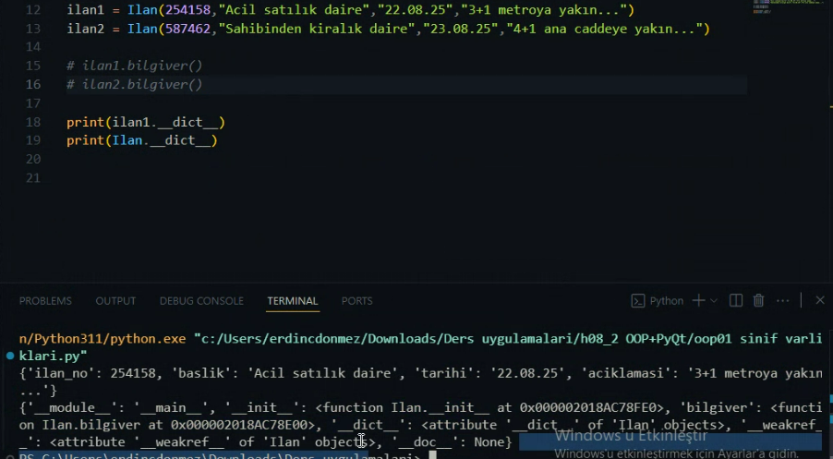

Icerisindeki ozelliklerin listesini dict ile alabilirsinz

**H7-1**

a = 44;

b = 55.3

print(type(b))

class tamsayi(): # sınıf/type/tip oluşturma

sayi = 10

s1 = tamsayi() # sınıftan nesne çoğaltma/oluşturma

s2 = tamsayi()

s3 = tamsayi()

s1.sayi = 20

s2.sayi = 30

print(s1.sayi, s2.sayi, s3.sayi)

print(type(s1))

# import modul1

# modul1.abc()

class Ogrenci(): # Sınıf isimleri büyük harf ile başlar.

ogrenci_no = "--" # ogrenci_no /prop/property/özellik

adi_soyadi = "Tanımsız"

sinifi = "__"

disiplin_puani = "100"

ogrenci1 = Ogrenci() # sınıftan nesne çoğaltma/oluşturma işlemi. Parantezler çok önemli.

ogrenci2 = Ogrenci() # sınıftan nesne çoğaltma/oluşturma işlemi. Parantezler çok önemli.

ogrenci1.adi_soyadi = "Öznur KARA"

ogrenci2.adi_soyadi = "Reyhan KAYA"

print(ogrenci1.adi_soyadi, ogrenci2.adi_soyadi)

class Ogrenci(): # Sınıf isimleri büyük harf ile başlar.

ogrenci_no = "--" # ogrenci_no /prop/property/özellik

adi_soyadi = "Tanımsız"

sinifi = "__"

disiplin_puani = "100"

ogrenci1 = Ogrenci() # sınıftan nesne çoğaltma/oluşturma işlemi. init işlemi Parantezler çok önemli.

ogrenci2 = Ogrenci()

ogrenci1.adi_soyadi = "Öznur KARA"

ogrenci1.ogrenci_no = 777

ogrenci1.sinifi = "10D"

ogrenci2.adi_soyadi = "Reyhan KAYA"

ogrenci2.ogrenci_no = 888

ogrenci2.sinifi = "10A"

print(ogrenci1.ogrenci_no, ogrenci1.adi_soyadi, ogrenci1.sinifi)

print(ogrenci2.ogrenci_no, ogrenci2.adi_soyadi, ogrenci2.sinifi)

class Ilan(): # Ilan sınıfı tanımlama / Ilan modeli oluşturma / !!! Ilan kalıbı tanımlama.

def __init__(xx,num="--", bas="Tanımsız", tar="--",xxx = "Açıklama girilmedi"):

xx.ilan_no = num

xx.baslik = bas

xx.tarihi = tar

xx.aciklamasi = xxx

# if aciklama == "Açıklama girilmedi":

# xx.aciklamasi

aa = Ilan(254158,"Acil satılık daire","22.08.25","3+1 metroya yakın...")

bb = Ilan(587462,"Sahibinden kiralık daire","23.08.25","4+1 ana caddeye yakın...")

print(f"\n\nİlan bilgileri:\nİlan numarası:\t{aa.ilan_no}\n\

İlan başlığı:\t{aa.baslik}\nTarihi:\t\t{aa.tarihi}\nAçıklaması:\t{aa.aciklamasi}")

print(f"\n\nİlan bilgileri:\nİlan numarası:\t{bb.ilan_no}\n\

İlan başlığı:\t{bb.baslik}\nTarihi:\t\t{bb.tarihi}\nAçıklaması:\t{bb.aciklamasi}")

class Ogrenci(): # Sınıf isimleri büyük harf ile başlar.

def __init__(self,nu="--" ,ad="Tanımsız",sn="__",dp=100):

self.ogrenci_no = nu

self.adi_soyadi = ad

self.sinifi = sn

self.disiplin_puani = dp

ogrenci1 = Ogrenci(777,"Reyhan KARA", "11A",100) # sınıftan nesne çoğaltma/ nesne oluşturma işlemi. Instance/nesne örneği oluşturma işlemi. Parantezler çok önemli.

ogrenci2 = Ogrenci(nu=888,ad="Betül SARI",dp =200,sn="11B")

print(ogrenci1.ogrenci_no, ogrenci1.adi_soyadi, ogrenci1.sinifi)

print(ogrenci2.ogrenci_no, ogrenci2.adi_soyadi, ogrenci2.sinifi)

class Ilan(): # Ilan sınıfı tanımlama / Ilan modeli oluşturma / !!! Ilan kalıbı tanımlama.

def __init__(xx,num="--", bas="Tanımsız", tar="--",xxx = "Açıklama girilmedi"):

xx.ilan_no = num

xx.baslik = bas

xx.tarihi = tar

xx.aciklamasi = xxx

def bilgiver(self):

print(f"\n\nİlan bilgileri:\nİlan numarası:\t{self.ilan_no}\n\

İlan başlığı:\t{self.baslik}\nTarihi:\t\t{self.tarihi}\nAçıklaması:\t{self.aciklamasi}")

# import sahibinden

# ilan1 = sahibinden.Ilan(254158,"Acil satılık daire","22.08.25","3+1 metroya yakın...")

# ilan2 = sahibinden.Ilan(587462,"Sahibinden kiralık daire","23.08.25","4+1 ana caddeye yakın...")

from sahibinden import *

ilan1 = Ilan(254158,"Acil satılık daire","22.08.25","3+1 metroya yakın...")

ilan2 = Ilan(587462,"Sahibinden kiralık daire","23.08.25","4+1 ana caddeye yakın...")

ilan1.bilgiver()

ilan2.bilgiver()

ilan1.ilan_no = 777

ilan1.bilgiver()

print("İlan1 tipi:",type(ilan1))

class Ogrenci(): # Sınıf isimleri büyük harf ile başlar.

ogrenci_no = "--" # ogrenci_no /prop/property/özellik

adi_soyadi = "Tanımsız"

ogrenci5 = Ogrenci()

ogrenci1 = Ogrenci() # parantezler sınıftan nesne oluşturma için init yapar

ogrenci2 = Ogrenci()

ogrenci3 = Ogrenci # sınıftn nense oluşturmaz. Ogrenci sınıfının referansını ogrenci3'e atar

ogrenci4 = Ogrenci # sınıftn nense oluşturmaz. Ogrenci sınıfının referansını ogrenci4'e atar

ogrenci1.adi_soyadi = "Öznur KARA"

ogrenci2.adi_soyadi = "Reyhan KAYA"

ogrenci3.adi_soyadi = "Betül DOĞRUYOL"

ogrenci4.adi_soyadi = "Beyza ARI"

print(ogrenci1.ogrenci_no, ogrenci1.adi_soyadi)

print(ogrenci2.ogrenci_no, ogrenci2.adi_soyadi)

print(ogrenci3.ogrenci_no, ogrenci3.adi_soyadi)

print(ogrenci4.ogrenci_no, ogrenci4.adi_soyadi)

print(ogrenci5.ogrenci_no, ogrenci4.adi_soyadi)

class Ilan(): # Ilan sınıfı tanımlama / Ilan modeli oluşturma / !!! Ilan kalıbı tanımlama.

def __init__(xx,num="--", bas="Tanımsız", tar="--",xxx = "Açıklama girilmedi"): # kurma/ouşturma/init/constract

xx.ilan_no = num

xx.baslik = bas

xx.tarihi = tar

xx.aciklamasi = xxx

def bilgiver(self): # bilgiver metodu oluşturduk.

print(f"\n\nİlan bilgileri:\nİlan numarası:\t{self.ilan_no}\n\

İlan başlığı:\t{self.baslik}\nTarihi:\t\t{self.tarihi}\nAçıklaması:\t{self.aciklamasi}")

ilan1 = Ilan(254158,"Acil satılık daire","22.08.25","3+1 metroya yakın...")

ilan2 = Ilan(587462,"Sahibinden kiralık daire","23.08.25","4+1 ana caddeye yakın...")

ilan1.bilgiver()

ilan2.bilgiver()

ilan1.ilan_no = 777

ilan1.bilgiver()

print("İlan1 tipi:",type(ilan1))

# a = "Ankara"

# print(a.upper(), a.lower())

# Bu örnekte miras alma / ,nheritence kullanılmadı.

class Ilan(): # Ilan sınıfı tanımlama / Ilan modeli oluşturma / !!! Ilan kalıbı tanımlama.

def __init__(xx,num="--", bas="Tanımsız", tar="--",xxx = "Açıklama girilmedi",depoz=0): # kurma/ouşturma/init/constract

xx.ilan_no = num

xx.baslik = bas

xx.tarihi = tar

xx.aciklamasi = xxx

xx.depozito = depoz

def bilgiver(self): # bilgiver metodu oluşturduk.

print(f"\n\nİlan bilgileri:\nİlan numarası:\t{self.ilan_no}\n\

İlan başlığı:\t{self.baslik}\nTarihi:\t\t{self.tarihi}\nAçıklaması:\t{self.aciklamasi}\n\

Depozito:\t{self.depozito}")

ilan1 = Ilan(254158,"Acil satılık daire","22.08.25","3+1 metroya yakın...")

ilan2 = Ilan(587462,"Sahibinden kiralık daire","23.08.25","4+1 ana caddeye yakın...",20000)

ilan1.bilgiver()

ilan2.bilgiver()

class Ilan(): # Ilan sınıfı tanımlama / Ilan modeli oluşturma / !!! Ilan kalıbı tanımlama.

def __init__(xx,num="--", bas="Tanımsız", tar="--",xxx = "Açıklama girilmedi"): # kurma/ouşturma/init/constract

xx.ilan_no = num

xx.baslik = bas

xx.tarihi = tar

xx.aciklamasi = xxx

# xx.depozito = depoz

def bilgiver(self): # bilgiver metodu oluşturduk.

print(f"\n\nİlan bilgileri:\nİlan numarası:\t{self.ilan_no}\n\

İlan başlığı:\t{self.baslik}\nTarihi:\t\t{self.tarihi}\nAçıklaması:\t{self.aciklamasi}\n\

")

# Depozito:\t{self.depozito}")

class EvIlani(Ilan): # ilan sınıfından miras yoluyla özellik vb. her şeyini aldık.

def __init__(self, num="--", bas="Tanımsız", tar="--",xxx = "Açıklama girilmedi",buyukluk=50):

super().__init__(num, bas, tar,xxx)

self.buyuklugu = buyukluk

class KiralikEv(EvIlani):

def __init__(self, num="--", bas="Tanımsız", tar="--",xxx = "Açıklama girilmedi", buyukluk=100, depozit=0):

super().__init__(num, bas, tar,xxx, buyukluk)

self.depozito = depozit

ilan1 = Ilan(254158,"Acil satılık daire","22.08.25","3+1 metroya yakın...")

ilan2 = Ilan(587462,"Sahibinden kiralık daire","23.08.25","4+1 ana caddeye yakın...")

ilan3 = EvIlani(587462,"Sahibinden kiralık daire","23.08.25","4+1 ana caddeye yakın...",200)

ilan4 = KiralikEv(587462,"Sahibinden kiralık daire","23.08.25","4+1 ana caddeye yakın...",300,25000)

ilan1.bilgiver()

ilan2.bilgiver()

print(ilan3.buyuklugu)

print(ilan4.buyuklugu, ilan4.depozito)

print(ilan4.depozito) # yazılabilir

# print(ilan3.depozito) # yazılamaz

print(ilan3.buyuklugu) # yazılabilir

# print(ilan2.buyuklugu) # yazılamaz

# print(ilan3.)

# Bu örnekte çok biçimlilik kullanılmadı. Neden gerektiği anlatıldı.

class Ilan(): # Ilan sınıfı tanımlama / Ilan modeli oluşturma / !!! Ilan kalıbı tanımlama.

def __init__(xx,num="--", bas="Tanımsız", tar="--",xxx = "Açıklama girilmedi"): # kurma/ouşturma/init/constract

xx.ilan_no = num

xx.baslik = bas

xx.tarihi = tar

xx.aciklamasi = xxx

# xx.depozito = depoz

def bilgiver(self): # bilgiver metodu oluşturduk.

print(f"\n\nİlan bilgileri:\nİlan numarası:\t{self.ilan_no}\n\

İlan başlığı:\t{self.baslik}\nTarihi:\t\t{self.tarihi}\nAçıklaması:\t{self.aciklamasi}\n\

")

# Depozito:\t{self.depozito}")

class EvIlani(Ilan): # ilan sınıfından miras yoluyla özellik vb. her şeyini aldık.

def __init__(self, num="--", bas="Tanımsız", tar="--",xxx = "Açıklama girilmedi",buyukluk=50):

super().__init__(num, bas, tar,xxx)

self.buyuklugu = buyukluk

class KiralikEv(EvIlani):

def __init__(self, num="--", bas="Tanımsız", tar="--",xxx = "Açıklama girilmedi", buyukluk=100, depozit=0):

super().__init__(num, bas, tar,xxx, buyukluk)

self.depozito = depozit

ilan1 = Ilan(254158,"Acil satılık daire","22.08.25","3+1 metroya yakın...")

ilan2 = Ilan(587462,"Sahibinden kiralık daire","23.08.25","4+1 ana caddeye yakın...")

ilan3 = EvIlani(587462,"Sahibinden kiralık daire","23.08.25","4+1 ana caddeye yakın...",200)

ilan4 = KiralikEv(587462,"Sahibinden kiralık daire","23.08.25","4+1 ana caddeye yakın...",300,25000)

ilan1.bilgiver()

ilan2.bilgiver()

print(ilan3.buyuklugu)

print(ilan4.buyuklugu, ilan4.depozito)

print(ilan4.depozito) # yazılabilir

# print(ilan3.depozito) # yazılamaz

print(ilan3.buyuklugu) # yazılabilir

# print(ilan2.buyuklugu) # yazılamaz

# print(ilan3.)

class Arac(Ilan): # Sınıf adları büyük harfle ve tekil olur.

def __init__(self,num, bas,tar,xxx,model,marka):

super().__init__(num, bas,tar,xxx)

self.modeli = model

self.markasi = marka

arac1 = Arac(325474,"Acil satılık, öğretmenden","23.08.2025","Muayeni yeni, 220binde ...", "Egea cross", "Fiat")

arac1.bilgiver()

print("Marka:\t\t:",arac1.markasi)

print("Model:\t\t:",arac1.modeli)

class Otomobil(Arac):

def __init__(self,num, bas,tar,xxx,model,marka,kapisayisi):

super().__init__(num, bas,tar,xxx,model,marka)

self.kapis = kapisayisi

arac2 = Otomobil(8854795,"Acil satılık araç","23.08.2025","50binde, temiz, dosta gider ...", "Lİnea", "Fiat",5)

arac2.bilgiver()

print("Marka:\t\t:",arac2.markasi)

print("Model:\t\t:",arac2.modeli)

print("Kapı sayısı:\t:",arac2.kapis)

# çok biçimlilik kullanılı.

class Ilan(): # Ilan sınıfı tanımlama / Ilan modeli oluşturma / !!! Ilan kalıbı tanımlama.

def __init__(xx,num="--", bas="Tanımsız", tar="--",xxx = "Açıklama girilmedi"): # kurma/ouşturma/init/constract

xx.ilan_no = num

xx.baslik = bas

xx.tarihi = tar

xx.aciklamasi = xxx

def bilgiver(self): # bilgiver metodu oluşturduk.

print(f"\n\nİlan bilgileri:\nİlan numarası:\t{self.ilan_no}\n\

İlan başlığı:\t{self.baslik}\nTarihi:\t\t{self.tarihi}\nAçıklaması:\t{self.aciklamasi}\n\

")

class EvIlani(Ilan): # ilan sınıfından miras yoluyla özellik vb. her şeyini aldık.

def __init__(self, num="--", bas="Tanımsız", tar="--",xxx = "Açıklama girilmedi",buyukluk=50):

super().__init__(num, bas, tar,xxx)

self.buyuklugu = buyukluk

class KiralikEv(EvIlani):

def __init__(self, num="--", bas="Tanımsız", tar="--",xxx = "Açıklama girilmedi", buyukluk=100, depozit=0):

super().__init__(num, bas, tar,xxx, buyukluk)

self.depozito = depozit

def bilgiver(self): # bilgiver metodu oluşturduk.

print(f"\n\nİlan bilgileri:\nİlan numarası:\t{self.ilan_no}\n\

İlan başlığı:\t{self.baslik}\nTarihi:\t\t{self.tarihi}\nAçıklaması:\t{self.aciklamasi}\n\

Depozito:{self.depozito}")

ilan1 = Ilan(254158,"Acil satılık daire","22.08.25","3+1 metroya yakın...")

ilan2 = Ilan(587462,"Sahibinden kiralık daire","23.08.25","4+1 ana caddeye yakın...")

ilan3 = EvIlani(587462,"Sahibinden kiralık daire","23.08.25","4+1 ana caddeye yakın...",200)

ilan4 = KiralikEv(587462,"Sahibinden kiralık daire","23.08.25","4+1 ana caddeye yakın...",300,25000)

ilan1.bilgiver()

ilan2.bilgiver()

print(ilan3.buyuklugu)

print(ilan4.buyuklugu, ilan4.depozito)

print(ilan4.depozito) # yazılabilir

# print(ilan3.depozito) # yazılamaz

print(ilan3.buyuklugu) # yazılabilir

# print(ilan2.buyuklugu) # yazılamaz

# print(ilan3.)

class Arac(Ilan): # Sınıf adları büyük harfle ve tekil olur.

def __init__(self,num, bas,tar,xxx,model,marka):

super().__init__(num, bas,tar,xxx)

self.modeli = model

self.markasi = marka

arac1 = Arac(325474,"Acil satılık, öğretmenden","23.08.2025","Muayeni yeni, 220binde ...", "Egea cross", "Fiat")

arac1.bilgiver()

print("Marka:\t\t:",arac1.markasi)

print("Model:\t\t:",arac1.modeli)

class Otomobil(Arac):

def __init__(self,num, bas,tar,xxx,model,marka,kapisayisi):

super().__init__(num, bas,tar,xxx,model,marka)

self.kapis = kapisayisi

def bilgiver(self): # bilgiver metodu oluşturduk.

print(f"\n\nİlan bilgileri:\nİlan numarası:\t{self.ilan_no}\n\

İlan başlığı:\t{self.baslik}\nTarihi:\t\t{self.tarihi}\nAçıklaması:\t{self.aciklamasi}\n\

Markası:\t{self.markasi}\nModeli:\t\t{self.modeli}\nKapı sayısı:\t{self.kapis}")

arac2 = Otomobil(8854795,"Acil satılık araç","23.08.2025","50binde, temiz, dosta gider ...", "Lİnea", "Fiat",5)

arac2.bilgiver()

# print("Marka:\t\t:",arac2.markasi)

# print("Model:\t\t:",arac2.modeli)

# print("Kapı sayısı:\t:",arac2.kapis)

ilan1.bilgiver()

# uyelik_tipi = "premium"

uyelik_tipi = "ucretsiz"

class Ilan(): # Ilan sınıfı tanımlama / Ilan modeli oluşturma / !!! Ilan kalıbı tanımlama.

def __init__(xx,num="--", bas="Tanımsız", tar="--",xxx = "Açıklama girilmedi"): # kurma/ouşturma/init/constract

xx.ilan_no = num

xx.baslik = bas

xx.tarihi = tar

xx.aciklamasi = xxx

if uyelik_tipi == "ucretsiz": xx.__yayindan_kal_tar = tar + "+30gün"

if uyelik_tipi == "premium" : xx.__yayindan_kal_tar = tar + "+90gün"

def bilgiver(self): # bilgiver metodu oluşturduk.

print(f"\n\nİlan bilgileri:\nİlan numarası:\t{self.ilan_no}\n\

İlan başlığı:\t{self.baslik}\nTarihi:\t\t{self.tarihi}\nAçıklaması:\t{self.aciklamasi}\n\

\nÜyelik türü:\t{uyelik_tipi}\nYayından kalkacağı tarih: {self.__yayindan_kal_tar}")

class EvIlani(Ilan): # ilan sınıfından miras yoluyla özellik vb. her şeyini aldık.

def __init__(self, num="--", bas="Tanımsız", tar="--",xxx = "Açıklama girilmedi",buyukluk=50):

super().__init__(num, bas, tar,xxx)

self.buyuklugu = buyukluk

class KiralikEv(EvIlani):

def __init__(self, num="--", bas="Tanımsız", tar="--",xxx = "Açıklama girilmedi", buyukluk=100, depozit=0):

super().__init__(num, bas, tar,xxx, buyukluk)

self.depozito = depozit

def bilgiver(self): # bilgiver metodu oluşturduk.

print(f"\n\nİlan bilgileri:\nİlan numarası:\t{self.ilan_no}\n\

İlan başlığı:\t{self.baslik}\nTarihi:\t\t{self.tarihi}\nAçıklaması:\t{self.aciklamasi}\n\

Depozito:{self.depozito}")

ilan1 = Ilan(254158,"Acil satılık daire","22.08.25","3+1 metroya yakın...")

ilan2 = Ilan(587462,"Sahibinden kiralık daire","23.08.25","4+1 ana caddeye yakın...")

ilan3 = EvIlani(587462,"Sahibinden kiralık daire","23.08.25","4+1 ana caddeye yakın...",200)

ilan4 = KiralikEv(587462,"Sahibinden kiralık daire","23.08.25","4+1 ana caddeye yakın...",300,25000)

ilan1.bilgiver()

ilan2.bilgiver()

print(ilan3.buyuklugu)

print(ilan4.buyuklugu, ilan4.depozito)

print(ilan4.depozito) # yazılabilir

# print(ilan3.depozito) # yazılamaz

print(ilan3.buyuklugu) # yazılabilir

# print(ilan2.buyuklugu) # yazılamaz

# print(ilan3.)

class Arac(Ilan): # Sınıf adları büyük harfle ve tekil olur.

def __init__(self,num, bas,tar,xxx,model,marka):

super().__init__(num, bas,tar,xxx)

self.modeli = model

self.markasi = marka

arac1 = Arac(325474,"Acil satılık, öğretmenden","23.08.2025","Muayeni yeni, 220binde ...", "Egea cross", "Fiat")

arac1.bilgiver()

print("Marka:\t\t:",arac1.markasi)

print("Model:\t\t:",arac1.modeli)

class Otomobil(Arac):

def __init__(self,num, bas,tar,xxx,model,marka,kapisayisi):

super().__init__(num, bas,tar,xxx,model,marka)

self.kapis = kapisayisi

def bilgiver(self): # bilgiver metodu oluşturduk.

print(f"\n\nİlan bilgileri:\nİlan numarası:\t{self.ilan_no}\n\

İlan başlığı:\t{self.baslik}\nTarihi:\t\t{self.tarihi}\nAçıklaması:\t{self.aciklamasi}\n\

Markası:\t{self.markasi}\nModeli:\t\t{self.modeli}\nKapı sayısı:\t{self.kapis}")

arac2 = Otomobil(8854795,"Acil satılık araç","23.08.2025","50binde, temiz, dosta gider ...", "Lİnea", "Fiat",5)

arac2.bilgiver()

# print("Marka:\t\t:",arac2.markasi)

# print("Model:\t\t:",arac2.modeli)

# print("Kapı sayısı:\t:",arac2.kapis)

ilan1.bilgiver()

ilan1.__yayindan_kal_tar = ilan1.tarihi+"+180gün"

ilan1.bilgiver()

# kısacası property/değişken ya da metodlara doğrudan erişilememesi durumudur.

# Bazı durumlarda okunup yazılmasını da engelleyebilirsiniz.

class Musteri:

# print("Musteri sınıfı çalıştı")

def __init__(self,aa,xx,yy,zz=0): # sınıftan nesne üretme fonksiyonu

# print("init fonksiyonu çalıştı.")

self.TC = aa

self.ad = xx

self.hn = yy

self.__bakiye = zz # __ iki alttire ile bilgiyi/değişkeni koruma altına alıyoruz.

def paraYatir(s,ym,k=10):

s.__bakiye += (ym-k)

# s.__bakiye = 10000

# s.hesapBilgisi()

print(f"Yatırılan miktardan({ym}TL), {k}TL kadar komiyon kesildi. \nHesaptaki son durum: {s.__bakiye}")

def hesapBilgisi(self):

print (f"\n\nMusteri hesabı:\nTC: \t{self.TC}\nAdı:\t{self.ad}\nHespNo:\t{self.hn}\nBakiye:\t{self.__bakiye}\n")

musteri1 = Musteri(8874,"Mete",5566)

musteri2 = Musteri(6658,"Dila",8741,5000)

musteri1.hesapBilgisi()

musteri2.hesapBilgisi()

# # musteri2.bakiye=10000000

# # musteri2.hesapBilgisi()

# musteri2.paraYatir(1000)

musteri1.paraYatir(2000,100)

# musteri1.paraYatir(1000)

print(musteri1.ad)

# print(musteri1.__bakiye)

musteri1.ad = "Mete___"

# musteri1.__bakiye = 5000000

musteri1.hesapBilgisi()

**8_2**

class Ilan(): # Ilan sınıfı tanımlama / Ilan modeli oluşturma / !!! Ilan kalıbı tanımlama.

def __init__(xx,num="--", bas="Tanımsız", tar="--",xxx = "Açıklama girilmedi"): # kurma/ouşturma/init/constract

xx.ilan_no = num

xx.baslik = bas

xx.tarihi = tar

xx.aciklamasi = xxx

def bilgiver(self): # bilgiver metodu oluşturduk.

print(f"\n\nİlan bilgileri:\nİlan numarası:\t{self.ilan_no}\n\

İlan başlığı:\t{self.baslik}\nTarihi:\t\t{self.tarihi}\nAçıklaması:\t{self.aciklamasi}")

ilan1 = Ilan(254158,"Acil satılık daire","22.08.25","3+1 metroya yakın...")

ilan2 = Ilan(587462,"Sahibinden kiralık daire","23.08.25","4+1 ana caddeye yakın...")

# ilan1.bilgiver()

# ilan2.bilgiver()

print(ilan1.__dict__)

print(Ilan.__dict__)

**# pip install keyboard**

import keyboard, random, turtle as t

tum_silahlar = ["Tabanca","Bıçak"]

class Asker():

def __init__(self):

self.gucu = 100

self.__silahlari = ["Tabanca"]

self.yeri = [random.randint(-300,300),random.randint(-300,300)]

t.up(); t.goto(self.yeri[0],self.yeri[1]); t.down()

t.circle(50)

def ileriGit(self):

# self.yeri[0] += 10

# t.up(); t.gotqo(self.yeri[0],self.yeri[1]); t.down()

print(self.yeri[0])

def silahAl(self):

self.silahlari.append(random.choice(tum_silahlar))

def atesEt(self):

self.gucu -= 1

def tusKontrol(event):

# if event.name == 'up' or event.name == 'down' or event.name == 'left' or event.name == 'right':

print(f"Girilen yön tuşu: {event.name}")

if event.name == 'q' : asker1 = Asker()

if event.name == 'right' : asker1.ileriGit()

# asker1.silahlari.append("Makineli")

keyboard.on_release(tusKontrol) # Basılan tuşları algılama

keyboard.wait('esc') # Programın çalışmasını sonlandırmak için "esc" tuşuna basın

# pip install keyboard

import keyboard, random, turtle as t

tum_silahlar = ["Tabanca","Bıçak"]

class Oyuncu():

def __init__(self,guc=100,silah=[]):

self.gucu = guc

self.silahlari = silah

def ileriGit(self): # çok biçimlilik / polimorfizm

self.yeri[0] += 10

self.yeri[1] += 10

# t.up(); t.gotqo(self.yeri[0],self.yeri[1]); t.down()

print(self.yeri[0])

def atesEt(self):

self.gucu -= 1

class Asker(Oyuncu):

def __init__(self):

super().__init__(100,[])

self.yeri = [random.randint(-300,300),random.randint(-300,300)]

t.up(); t.goto(self.yeri[0],self.yeri[1]); t.down()

t.circle(50)

def ileriGit(self):

self.yeri[0] += 10

# t.up(); t.gotqo(self.yeri[0],self.yeri[1]); t.down()

print(self.yeri[0])

def silahAl(self):

self.silahlari.append(random.choice(tum_silahlar))

class Dusman(Oyuncu):

def __init__(self):

super()q.__init__(self)

self.yeri = [random.randint(-300,300),random.randint(-300,300)]

t.up(); t.goto(self.yeri[0],self.yeri[1]); t.down()

t.circle(50)

def ileriGit(self): # çok biçimlilik / polimorfizm

self.yeri[0] -= 10

# t.up(); t.gotqo(self.yeri[0],self.yeri[1]); t.down()

print(self.yeri[0])

def silahAl(self):

self.silahlari.append(random.choice(tum_silahlar))

def tusKontrol(event):

# if event.name == 'up' or event.name == 'down' or event.name == 'left' or event.name == 'right':

print(f"Girilen yön tuşu: {event.name}")

if event.name == 'q' : asker1 = Asker()

if event.name == 'right' : asker1.ileriGit()

# asker1.silahlari.append("Makineli")

keyboard.on_release(tusKontrol) # Basılan tuşları algılama

keyboard.wait('esc') # Programın çalışmasını sonlandırmak için "esc" tuşuna basın

**pip install PyQt5 + pip install PyQt6**

**pyqt yilan oyunu kodlari olarak arat 🡪 kodu github da ywni pencerede calistir**

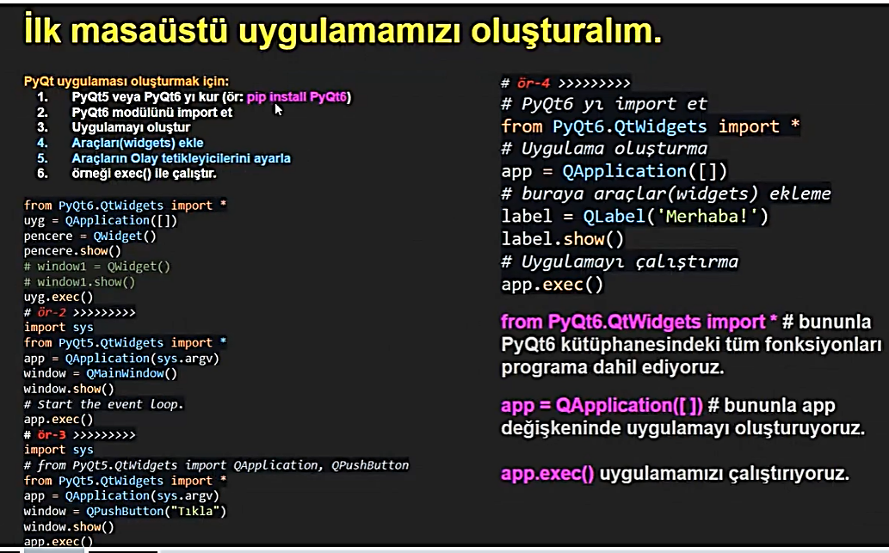

**Pencere olusturma**

from PyQt6.QtWidgets import *

uyg = QApplication([])

pencere = QWidget()

pencere.show()

# window1 = QWidget()

# window1.show()

uyg.exec()

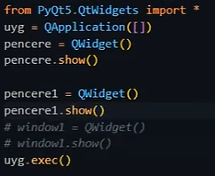 **🡪 yeni sinif olusturduk 🡪 2. Pencereyin olusturmus olduk**

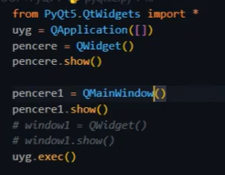 **🡪 pencerelerden birisi Qmainwindow da acilsin**

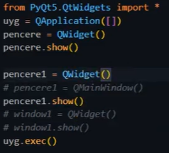 **🡪 2 pencere ayni boyutta gelecek**

import sys

# from PyQt5.QtWidgets import QApplication, QPushButton

from PyQt5.QtWidgets import *

app = QApplication(sys.argv)

window = QPushButton("Tıkla")

window.show()

app.exec()

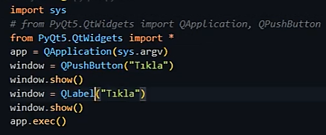 **🡪 2 pencere var birinda tikla yazisi var**

**Sys argv 🡺 programin disariyla iletisim kurmasi icin / programin kendi uygulama penceresi disindaki seylerle iletisim kurmasi icin**

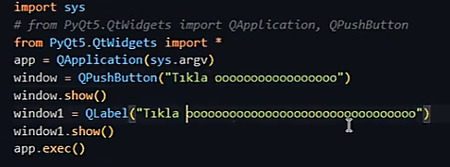 **🡪 duzeltilmis hali / biriis yazi birisi dugme**

**Ust buton alt label**

**PENCERE OZELLIKLERI**

import sys

from PyQt6.QtWidgets import *

app = QApplication(sys.argv)

x = QWidget()

x.show()

window1 = QPushButton("Tıkla")

window1.show()

aa = QLabel("Merhaba")

aa.show()

app.exec()

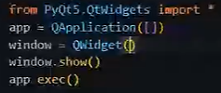 **🡪 pencere olusturdu**

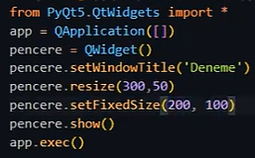 **🡪 pencere size ini buyuttu**

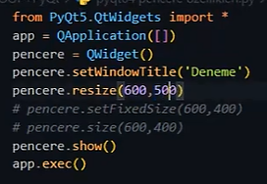 **🡪 set fized size yapmadigimiz icin pencerenin boyutunu degistirebiliriz**

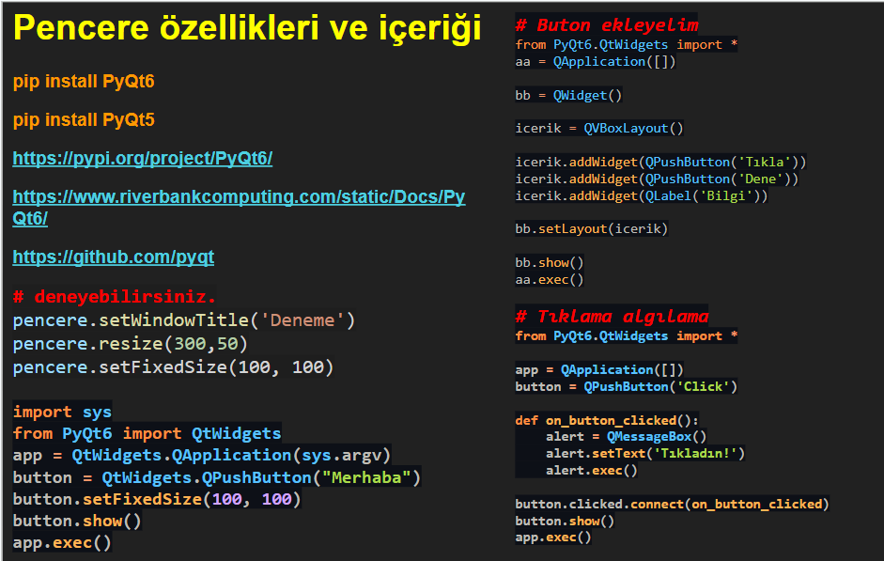

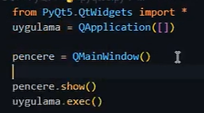

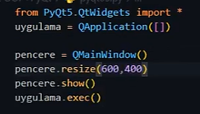 **🡪 pencere genisligini degistirdi**

# @abstractmethod abc modülünde bulunur.

from abc import ABC, abstractmethod

# zorlayıcı metodlar.

class Hayvan(ABC):

def __init__(self):

print("\nHayvan oluştu")

@abstractmethod

def sesCikar(self): pass

@abstractmethod

def hareketKabiliyeti(self): pass

class Kus(Hayvan):

def __init__(self):

print("\nKuş oluştu")

def sesCikar(self):

print("Kuşlar Cik cik sesi çıkarır")

def hareketKabiliyeti(self):

print("Kuşlar uçar")

class Ari(Hayvan):

def sesCikar(self):

print("Arılar vız vız sesi çıkarır")

def hareketKabiliyeti(self):

print("Arılar uçar")

h1 = Kus()

h1.sesCikar()

h2 = Ari()

h2.sesCikar()

h2.hareketKabiliyeti()

#!/usr/bin/python3

"""

ZetCode PyQt5 tutorial

This is a Tetris game clone.

Author: Jan Bodnar

Website: zetcode.com

"""

import random

import sys

from PyQt5.QtCore import Qt, QBasicTimer, pyqtSignal

from PyQt5.QtGui import QPainter, QColor

from PyQt5.QtWidgets import QMainWindow, QFrame, QDesktopWidget, QApplication

class Tetris(QMainWindow):

def __init__(self):

super().__init__()

self.initUI()

def initUI(self):

"""initiates application UI"""

self.tboard = Board(self)

self.setCentralWidget(self.tboard)

self.statusbar = self.statusBar()

self.tboard.msg2Statusbar[str].connect(self.statusbar.showMessage)

self.tboard.start()

self.resize(180, 380)

self.center()

self.setWindowTitle('Tetris')

self.show()

def center(self):

"""centers the window on the screen"""

screen = QDesktopWidget().screenGeometry()

size = self.geometry()

self.move(int((screen.width() - size.width()) / 2),

int((screen.height() - size.height()) / 2))

class Board(QFrame):

msg2Statusbar = pyqtSignal(str)

BoardWidth = 10

BoardHeight = 22

Speed = 300

def __init__(self, parent):

super().__init__(parent)

self.initBoard()

def initBoard(self):

"""initiates board"""

self.timer = QBasicTimer()

self.isWaitingAfterLine = False

self.curX = 0

self.curY = 0

self.numLinesRemoved = 0

self.board = []

self.setFocusPolicy(Qt.StrongFocus)

self.isStarted = False

self.isPaused = False

self.clearBoard()

def shapeAt(self, x, y):

"""determines shape at the board position"""

return self.board[(y * Board.BoardWidth) + x]

def setShapeAt(self, x, y, shape):

"""sets a shape at the board"""

self.board[(y * Board.BoardWidth) + x] = shape

def squareWidth(self):

"""returns the width of one square"""

return self.contentsRect().width() // Board.BoardWidth

def squareHeight(self):

"""returns the height of one square"""

return self.contentsRect().height() // Board.BoardHeight

def start(self):

"""starts game"""

if self.isPaused:

return

self.isStarted = True

self.isWaitingAfterLine = False

self.numLinesRemoved = 0

self.clearBoard()

self.msg2Statusbar.emit(str(self.numLinesRemoved))

self.newPiece()

self.timer.start(Board.Speed, self)

def pause(self):

"""pauses game"""

if not self.isStarted:

return

self.isPaused = not self.isPaused

if self.isPaused:

self.timer.stop()

self.msg2Statusbar.emit("paused")

else:

self.timer.start(Board.Speed, self)

self.msg2Statusbar.emit(str(self.numLinesRemoved))

self.update()

def paintEvent(self, event):

"""paints all shapes of the game"""

painter = QPainter(self)

rect = self.contentsRect()

boardTop = rect.bottom() - Board.BoardHeight * self.squareHeight()

for i in range(Board.BoardHeight):

for j in range(Board.BoardWidth):

shape = self.shapeAt(j, Board.BoardHeight - i - 1)

if shape != Tetrominoe.NoShape:

self.drawSquare(painter,

rect.left() + j * self.squareWidth(),

boardTop + i * self.squareHeight(), shape)

if self.curPiece.shape() != Tetrominoe.NoShape:

for i in range(4):

x = self.curX + self.curPiece.x(i)

y = self.curY - self.curPiece.y(i)

self.drawSquare(painter, rect.left() + x * self.squareWidth(),

boardTop + (Board.BoardHeight - y - 1) * self.squareHeight(),

self.curPiece.shape())

def keyPressEvent(self, event):

"""processes key press events"""

if not self.isStarted or self.curPiece.shape() == Tetrominoe.NoShape:

super(Board, self).keyPressEvent(event)

return

key = event.key()

if key == Qt.Key_P:

self.pause()

return

if self.isPaused:

return

elif key == Qt.Key_Left:

self.tryMove(self.curPiece, self.curX - 1, self.curY)

elif key == Qt.Key_Right:

self.tryMove(self.curPiece, self.curX + 1, self.curY)

elif key == Qt.Key_Down:

self.tryMove(self.curPiece.rotateRight(), self.curX, self.curY)

elif key == Qt.Key_Up:

self.tryMove(self.curPiece.rotateLeft(), self.curX, self.curY)

elif key == Qt.Key_Space:

self.dropDown()

elif key == Qt.Key_D:

self.oneLineDown()

else:

super(Board, self).keyPressEvent(event)

def timerEvent(self, event):

"""handles timer event"""

if event.timerId() == self.timer.timerId():

if self.isWaitingAfterLine:

self.isWaitingAfterLine = False

self.newPiece()

else:

self.oneLineDown()

else:

super(Board, self).timerEvent(event)

def clearBoard(self):

"""clears shapes from the board"""

for i in range(Board.BoardHeight * Board.BoardWidth):

self.board.append(Tetrominoe.NoShape)

def dropDown(self):

"""drops down a shape"""

newY = self.curY

while newY > 0:

if not self.tryMove(self.curPiece, self.curX, newY - 1):

break

newY -= 1

self.pieceDropped()

def oneLineDown(self):

"""goes one line down with a shape"""

if not self.tryMove(self.curPiece, self.curX, self.curY - 1):

self.pieceDropped()

def pieceDropped(self):

"""after dropping shape, remove full lines and create new shape"""

for i in range(4):

x = self.curX + self.curPiece.x(i)

y = self.curY - self.curPiece.y(i)

self.setShapeAt(x, y, self.curPiece.shape())

self.removeFullLines()

if not self.isWaitingAfterLine:

self.newPiece()

def removeFullLines(self):

"""removes all full lines from the board"""

numFullLines = 0

rowsToRemove = []

for i in range(Board.BoardHeight):

n = 0

for j in range(Board.BoardWidth):

if not self.shapeAt(j, i) == Tetrominoe.NoShape:

n = n + 1

if n == 10:

rowsToRemove.append(i)

rowsToRemove.reverse()

for m in rowsToRemove:

for k in range(m, Board.BoardHeight):

for l in range(Board.BoardWidth):

self.setShapeAt(l, k, self.shapeAt(l, k + 1))

numFullLines = numFullLines + len(rowsToRemove)

if numFullLines > 0:

self.numLinesRemoved = self.numLinesRemoved + numFullLines

self.msg2Statusbar.emit(str(self.numLinesRemoved))

self.isWaitingAfterLine = True

self.curPiece.setShape(Tetrominoe.NoShape)

self.update()

def newPiece(self):

"""creates a new shape"""

self.curPiece = Shape()

self.curPiece.setRandomShape()

self.curX = Board.BoardWidth // 2 + 1

self.curY = Board.BoardHeight - 1 + self.curPiece.minY()

if not self.tryMove(self.curPiece, self.curX, self.curY):

self.curPiece.setShape(Tetrominoe.NoShape)

self.timer.stop()

self.isStarted = False

self.msg2Statusbar.emit("Game over")

def tryMove(self, newPiece, newX, newY):

"""tries to move a shape"""

for i in range(4):

x = newX + newPiece.x(i)

y = newY - newPiece.y(i)

if x < 0 or x >= Board.BoardWidth or y < 0 or y >= Board.BoardHeight:

return False

if self.shapeAt(x, y) != Tetrominoe.NoShape:

return False

self.curPiece = newPiece

self.curX = newX

self.curY = newY

self.update()

return True

def drawSquare(self, painter, x, y, shape):

"""draws a square of a shape"""

colorTable = [0x000000, 0xCC6666, 0x66CC66, 0x6666CC,

0xCCCC66, 0xCC66CC, 0x66CCCC, 0xDAAA00]

color = QColor(colorTable[shape])

painter.fillRect(x + 1, y + 1, self.squareWidth() - 2,

self.squareHeight() - 2, color)

painter.setPen(color.lighter())

painter.drawLine(x, y + self.squareHeight() - 1, x, y)

painter.drawLine(x, y, x + self.squareWidth() - 1, y)

painter.setPen(color.darker())

painter.drawLine(x + 1, y + self.squareHeight() - 1,

x + self.squareWidth() - 1, y + self.squareHeight() - 1)

painter.drawLine(x + self.squareWidth() - 1,

y + self.squareHeight() - 1, x + self.squareWidth() - 1, y + 1)

class Tetrominoe(object):

NoShape = 0

ZShape = 1

SShape = 2

LineShape = 3

TShape = 4

SquareShape = 5

LShape = 6

MirroredLShape = 7

class Shape(object):

coordsTable = (

((0, 0), (0, 0), (0, 0), (0, 0)),

((0, -1), (0, 0), (-1, 0), (-1, 1)),

((0, -1), (0, 0), (1, 0), (1, 1)),

((0, -1), (0, 0), (0, 1), (0, 2)),

((-1, 0), (0, 0), (1, 0), (0, 1)),

((0, 0), (1, 0), (0, 1), (1, 1)),

((-1, -1), (0, -1), (0, 0), (0, 1)),

((1, -1), (0, -1), (0, 0), (0, 1))

)

def __init__(self):

self.coords = [[0, 0] for i in range(4)]

self.pieceShape = Tetrominoe.NoShape

self.setShape(Tetrominoe.NoShape)

def shape(self):

"""returns shape"""

return self.pieceShape

def setShape(self, shape):

"""sets a shape"""

table = Shape.coordsTable[shape]

for i in range(4):

for j in range(2):

self.coords[i][j] = table[i][j]

self.pieceShape = shape

def setRandomShape(self):

"""chooses a random shape"""

self.setShape(random.randint(1, 7))

def x(self, index):

"""returns x coordinate"""

return self.coords[index][0]

def y(self, index):

"""returns y coordinate"""

return self.coords[index][1]

def setX(self, index, x):

"""sets x coordinate"""

self.coords[index][0] = x

def setY(self, index, y):

"""sets y coordinate"""

self.coords[index][1] = y

def minX(self):

"""returns min x value"""

m = self.coords[0][0]

for i in range(4):

m = min(m, self.coords[i][0])

return m

def maxX(self):

"""returns max x value"""

m = self.coords[0][0]

for i in range(4):

m = max(m, self.coords[i][0])

return m

def minY(self):

"""returns min y value"""

m = self.coords[0][1]

for i in range(4):

m = min(m, self.coords[i][1])

return m

def maxY(self):

"""returns max y value"""

m = self.coords[0][1]

for i in range(4):

m = max(m, self.coords[i][1])

return m

def rotateLeft(self):

"""rotates shape to the left"""

if self.pieceShape == Tetrominoe.SquareShape:

return self

result = Shape()

result.pieceShape = self.pieceShape

for i in range(4):

result.setX(i, self.y(i))

result.setY(i, -self.x(i))

return result

def rotateRight(self):

"""rotates shape to the right"""

if self.pieceShape == Tetrominoe.SquareShape:

return self

result = Shape()

result.pieceShape = self.pieceShape

for i in range(4):

result.setX(i, -self.y(i))

result.setY(i, self.x(i))

return result

def main():

app = QApplication([])

tetris = Tetris()

sys.exit(app.exec_())

if __name__ == '__main__':

main()

from PyQt5.QtWidgets import *

uyg = QApplication([])

pencere = QWidget()

pencere.show()

pencere1 = QWidget()

pencere1.show()

# window1 = QWidget()

# window1.show()

uyg.exec()

from PyQt5.QtWidgets import *

uyg = QApplication([])

pencere = QWidget()

pencere.show()

# pencere1 = QWidget()

pencere1 = QMainWindow()

pencere1.show()

# window1 = QWidget()

# window1.show()

uyg.exec()

# pencere özellikleri

from PyQt5.QtWidgets import *

app = QApplication([])

pencere = QWidget()

pencere.setWindowTitle('Deneme')

pencere.resize(600,400)

pencere.setFixedSize(600,400)

pencere.show()

app.exec()

import sys

# from PyQt5.QtWidgets import QApplication, QPushButton

from PyQt5.QtWidgets import *

app = QApplication(sys.argv)

window = QPushButton("Tıkla bbbbbbbbbbbbbbbbbbbbbbbbbbbbbbbbbbbbb")

window.show()

window1 = QLabel("Tıkla LLLLLLLLLLLLLLLLLLLLLLLLLL")

window1.show()

app.exec()

from PyQt5.QtWidgets import *

uygulama = QApplication([])

# pencere = QMainWindow()

pencere = QWidget()

# pencere.resize(600,400)

# icerik = QHBoxLayout()

icerik = QHBoxLayout()

icerik.addWidget(QPushButton('Tıkla'))

icerik.addWidget(QPushButton('Dene'))

icerik.addWidget(QLabel('Bilgi'))

pencere.setLayout(icerik)

pencere.show()

uygulama.exec()

from PyQt5.QtWidgets import *

uygulama = QApplication([])

# pencere = QMainWindow()

pencere = QWidget()

# pencere.resize(600,400)

iceriky = QHBoxLayout()

iceriky.addWidget(QPushButton('Tıklay'))

iceriky.addWidget(QPushButton('Deney'))

iceriky.addWidget(QLabel('Bilgiy'))

icerikd = QVBoxLayout()

icerikd.addWidget(QPushButton('Tıklad'))

icerikd.addWidget(QPushButton('Dened'))

icerikd.addWidget(QLabel('Bilgid'))

icerikana = QHBoxLayout()

icerikana.addLayout(icerikd)

icerikana.addLayout(iceriky)

pencere.setLayout(icerikana)

pencere.show()

uygulama.exec()

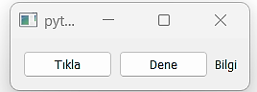

from PyQt5.QtWidgets import *

uygulama = QApplication([])

# pencere = QMainWindow()

pencere = QWidget()

# pencere.resize(600,400)

def mesajGoster():

    mesaj = QMessageBox()

    mesaj.setText('Tıkladın!')

    mesaj.exec()

iceriky = QHBoxLayout()

buton1 = QPushButton('Tıklay')

iceriky.addWidget(buton1)

buton1.clicked.connect(mesajGoster)

# buton1.mouseMoveEvent(mesajGoster)

iceriky.addWidget(QPushButton('Deney'))

iceriky.addWidget(QLabel('Bilgiy'))

icerikd = QVBoxLayout()

icerikd.addWidget(QPushButton('Tıklad'))

icerikd.addWidget(QPushButton('Dened'))

icerikd.addWidget(QLabel('Bilgid'))

icerikana = QHBoxLayout()

icerikana.addLayout(icerikd)

icerikana.addLayout(iceriky)

pencere.setLayout(icerikana) # pencere icine yerlestirmek icin

pencere.show()

uygulama.exec()

from PyQt6.QtWidgets import *

app = QApplication([])

window = QMainWindow()

layout = QVBoxLayout()

# layout = QHBoxLayout()

layout.addWidget(QCheckBox("seç"))

layout.addWidget(QComboBox())

layout.addWidget(QDateEdit())

layout.addWidget(QDateTimeEdit())

layout.addWidget(QDial())

layout.addWidget(QDoubleSpinBox())

layout.addWidget(QFontComboBox())

layout.addWidget(QLCDNumber())

layout.addWidget(QLabel("Label"))

layout.addWidget(QLineEdit())

layout.addWidget(QProgressBar())

layout.addWidget(QPushButton("Tıkla"))

layout.addWidget(QRadioButton("seç"))

layout.addWidget(QSlider())

layout.addWidget(QSpinBox())

layout.addWidget(QTimeEdit())

widget = QWidget()

widget.setLayout(layout)

window.setCentralWidget(widget)

window.show()

app.exec()

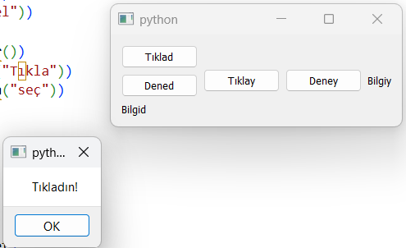 **🡪 tiklay a basinca mesaj cikiyor**

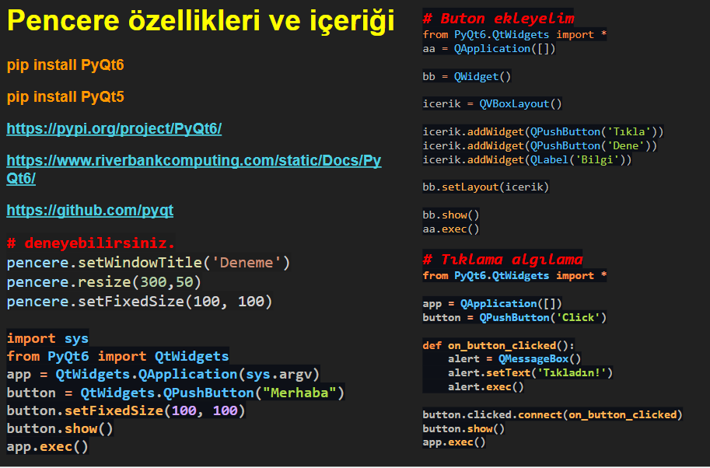

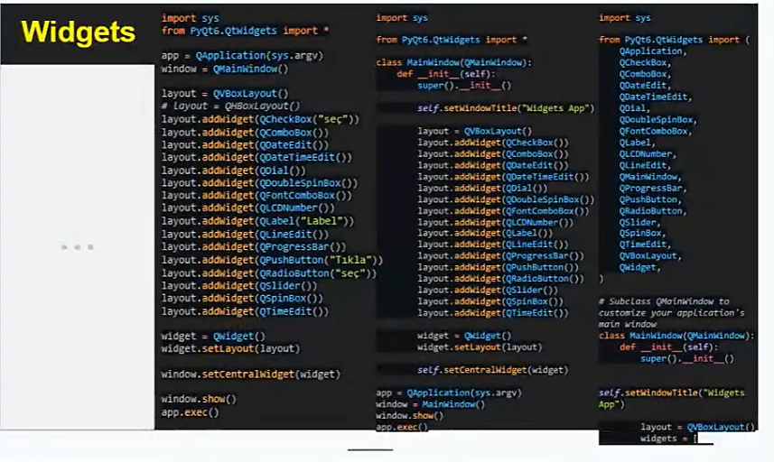

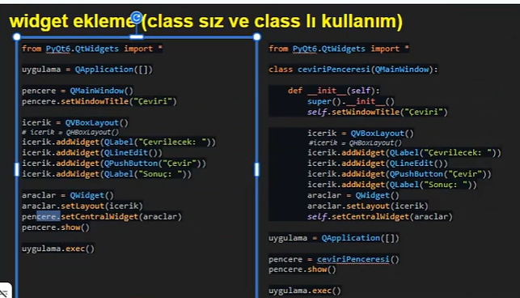

|  |  |
| --- | --- |
| import sys  from PyQt6.QtWidgets import *  class AnaPencere(QMainWindow):      def __init__(self):          super().__init__()          self.setWindowTitle("Widgets App")          yerlesim = QVBoxLayout()          yerlesim.addWidget(QCheckBox())          yerlesim.addWidget(QComboBox())          yerlesim.addWidget(QDateEdit())          yerlesim.addWidget(QDateTimeEdit())          yerlesim.addWidget(QDial())          yerlesim.addWidget(QDoubleSpinBox())          yerlesim.addWidget(QFontComboBox())          yerlesim.addWidget(QLCDNumber())          yerlesim.addWidget(QLabel())          yerlesim.addWidget(QLineEdit())          yerlesim.addWidget(QProgressBar())          yerlesim.addWidget(QPushButton())          yerlesim.addWidget(QRadioButton())          yerlesim.addWidget(QSlider())          yerlesim.addWidget(QSpinBox())          yerlesim.addWidget(QTimeEdit())          araclar = QWidget()          araclar.setLayout(yerlesim)          self.setCentralWidget(araclar)  uyg = QApplication(sys.argv)  pencere = AnaPencere()  pencere.show()  uyg.exec() |  |

**Pencereleri sinif icerisinde vermek daha iyi**

|  |  |
| --- | --- |
| import sys  from PyQt6.QtWidgets import *  class AnaPencere(QMainWindow):      def __init__(self):          super().__init__()          self.setWindowTitle("Widgets App")          yerlesim = QVBoxLayout()          yerlesim.addWidget(QCheckBox())          yerlesim.addWidget(QComboBox())          yerlesim.addWidget(QDateEdit())          yerlesim.addWidget(QDateTimeEdit())          yerlesim.addWidget(QDial())          yerlesim.addWidget(QDoubleSpinBox())          yerlesim.addWidget(QFontComboBox())          yerlesim.addWidget(QLCDNumber())          yerlesim.addWidget(QLabel())          yerlesim.addWidget(QLineEdit())          yerlesim.addWidget(QProgressBar())          yerlesim.addWidget(QPushButton())          yerlesim.addWidget(QRadioButton())          yerlesim.addWidget(QSlider())          yerlesim.addWidget(QSpinBox())          yerlesim.addWidget(QTimeEdit())          araclar = QWidget()          araclar.setLayout(yerlesim)          self.setCentralWidget(araclar)  uyg = QApplication(sys.argv)  pencere = AnaPencere()  pencere.show()  uyg.exec() |  |

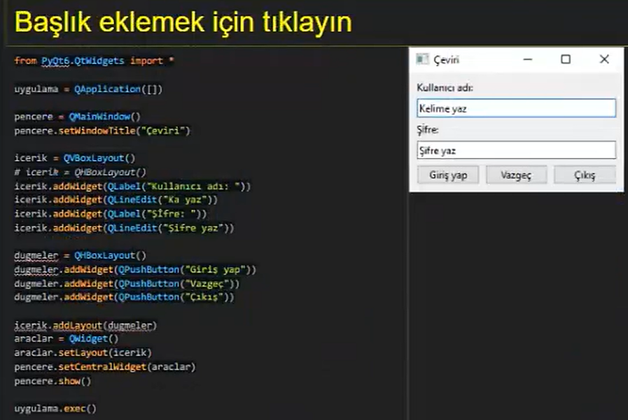

**ANA EKRAN**

|  |  |
| --- | --- |
| import sys  from PyQt6.QtWidgets import *  class AnaPencere(QMainWindow):      def __init__(self):          super().__init__()          self.setWindowTitle("Widgets App")          yerlesim = QVBoxLayout()          yerlesim.addWidget(QCheckBox())          yerlesim.addWidget(QComboBox())          yerlesim.addWidget(QDateEdit())          yerlesim.addWidget(QDateTimeEdit())          yerlesim.addWidget(QDial())          yerlesim.addWidget(QDoubleSpinBox())          yerlesim.addWidget(QFontComboBox())          yerlesim.addWidget(QLCDNumber())          yerlesim.addWidget(QLabel())          yerlesim.addWidget(QLineEdit())          yerlesim.addWidget(QProgressBar())          yerlesim.addWidget(QPushButton())          yerlesim.addWidget(QRadioButton())          yerlesim.addWidget(QSlider())          yerlesim.addWidget(QSpinBox())          yerlesim.addWidget(QTimeEdit())          araclar = QWidget()          araclar.setLayout(yerlesim)          self.setCentralWidget(araclar)  uyg = QApplication(sys.argv)  pencere = AnaPencere()  pencere.show()  uyg.exec() |  |

**9_1**

from abc import ABC, abstractmethod

gbpcl = 1500 # Günlük banka para çekme limiti

class musteri(ABC): # tip / tür / sınıf

def __init__(self,t,h,l,b):

self.tc = t

self.hn = h

self.tl = l

self.__bakiye = b # __bakiye sadece kendi sınıfından ulaşıbilir.

@abstractmethod

def deneme(self): pass

def parayatir (xx,yp,k):

xx.__bakiye += yp-k

def bakiye(self):

return self.__bakiye

def paracek (xx,cp,k):

if cp<=gbpcl and xx.__bakiye>=cp : xx.__bakiye -= cp-k

else : print(f"Günlük para çekme limiti olan {gbpcl}TL'... veya bakiye yetersiz.")

# musteri1 = musteri(5865412547,"444","05075236524",250) # musteri türünden musteri1 nesnesi oluşturuyor / initialization

# musteri1.__bakiye = 350

# musteri1.parayatir(1000,50)

# print("musteri1'in bakiyesi :", musteri1.__bakiye)

# print("musteri1'in bakiyesi :", musteri1.bakiye())

# # musteri1.paracek(1200,50)

# print("musteri1'in bakiyesi :", musteri1.bakiye())

class cocuk_musteri(musteri):

def __init__(self, t, h, l, b,velisitc,cocukgunluklimit):

super().__init__(t, h, l, b)

vtc = velisitc

cgl = cocukgunluklimit

def bakiye(self):

return super().bakiye()+100

def deneme(self):

print("Deneme metodu.")

musteri2 = cocuk_musteri("25652145214","888","5436325412",500,"5632548752",500)

print(f"Müşteri bakiyesi:",musteri2.bakiye())

class musteri(): # tip / tür / sınıf

tc = "tanımsız"

hn = "---"

tl = "_"

bakiye = 0

musteri1 = musteri() # musteri türünden musteri1 nesnesi oluşturuyor / initialization

musteri1.tc = 5865412547

musteri1.hn = "444"

musteri1.tl = "05075236524"

musteri1.bakiye = 250

print("musteri1'in bakiyesi :", musteri1.bakiye)

gbpcl = 1500 # Günlük banka para çekme limiti

class musteri(): # tip / tür / sınıf

def __init__(self,t,h,l,b):

self.tc = t

self.hn = h

self.tl = l

self.__bakiye = b # __bakiye sadece kendi sınıfından ulaşıbilir.

def parayatir (xx,yp,k):

xx.__bakiye += yp-k

def bakiye(self):

return self.__bakiye

def paracek (xx,cp,k):

if cp<=gbpcl and xx.__bakiye>=cp : xx.__bakiye -= cp-k

else : print(f"Günlük para çekme limiti olan {gbpcl}TL'... veya bakiye yetersiz.")

musteri1 = musteri(5865412547,"444","05075236524",250) # musteri türünden musteri1 nesnesi oluşturuyor / initialization

# musteri1.__bakiye = 350

musteri1.parayatir(1000,50)

# print("musteri1'in bakiyesi :", musteri1.__bakiye)

print("musteri1'in bakiyesi :", musteri1.bakiye())

musteri1.paracek(1200,50)

print("musteri1'in bakiyesi :", musteri1.bakiye())

class cocuk_musteri(musteri):

def __init__(self, t, h, l, b,velisitc,cocukgunluklimit):

super().__init__(t, h, l, b)

vtc = velisitc

cgl = cocukgunluklimit

def bakiye(self):

return super().bakiye()+100

musteri2 = cocuk_musteri("25652145214","888","5436325412",500,"5632548752",500)

print(f"Müşteri bakiyesi:",musteri2.bakiye())

print(f"Müşteri nesap numaası:",musteri2.hn)

from PyQt6.QtWidgets import *

uyg = QApplication([])

pencere = QWidget()

# pencere = QLabel("Deneme")

# pencere = QPushButton("Deneme")

pencere.setWindowTitle("Rehber uygulaması")

pencere.show()

# window1 = QWidget()

# window1.show()

uyg.exec()

# uyg.show() # olmaz

import sys

from PyQt6.QtWidgets import *

class MainWindow(QMainWindow):

def __init__(self):

super().__init__()

self.setWindowTitle("Widgets App")

layout = QVBoxLayout()

layout.addWidget(QCheckBox())

layout.addWidget(QComboBox())

layout.addWidget(QDateEdit())

layout.addWidget(QDateTimeEdit())

layout.addWidget(QDial())

layout.addWidget(QDoubleSpinBox())

layout.addWidget(QFontComboBox())

layout.addWidget(QLCDNumber())

etiket1 = QLabel("Label aracı")

font = etiket1.font()

font.setPointSize(30)

font.setOverline(True)

etiket1.setFont(font) #

layout.addWidget(etiket1)

layout.addWidget(QLineEdit())

layout.addWidget(QProgressBar())

ss = QPushButton("Tıkla büyüt")

xx = QPushButton("Tıkla1")

layout.addWidget(ss)

layout.addWidget(xx)

def tiklama():

etiket1.setText("Merhaba") #değer değiştirme

print("Düğmeye tıladın")

ss.clicked.connect(tiklama)

xx.clicked.connect(self.tiklama1)

layout.addWidget(QRadioButton())

layout.addWidget(QSlider())

layout.addWidget(QSpinBox())

layout.addWidget(QTimeEdit())

widget = QWidget()

widget.setLayout(layout)

self.setCentralWidget(widget)

def tiklama1(self):

print("1 numaralı düğmeye tıklandı.")

app = QApplication(sys.argv)

window = MainWindow()

window.show()

app.exec()

import sys

from PyQt6.QtWidgets import *

class MainWindow(QMainWindow):

def __init__(self):

super().__init__()

self.setWindowTitle("Widgets App")

layout = QVBoxLayout()

cb = QCheckBox("Tıkla, seç")

cb.stateChanged.connect(self.durumGoster)

layout.addWidget(cb)

combokutusu = QComboBox()

combokutusu.addItem("seçenek1")

combokutusu.addItem("seçenek2")

combokutusu.addItem("seçenek3")

layout.addWidget(combokutusu)

combokutusu.currentIndexChanged.connect(self.kontrol)

layout.addWidget(QDateEdit())

layout.addWidget(QDateTimeEdit())

layout.addWidget(QDial())

layout.addWidget(QDoubleSpinBox())

layout.addWidget(QFontComboBox())

layout.addWidget(QLCDNumber())

etiket1 = QLabel("Label aracı")

font = etiket1.font()

font.setPointSize(30)

font.setOverline(True)

etiket1.setFont(font) #

layout.addWidget(etiket1)

layout.addWidget(QLineEdit())

layout.addWidget(QProgressBar())

ss = QPushButton("Tıkla büyüt")

xx = QPushButton("Tıkla1")

layout.addWidget(ss)

layout.addWidget(xx)

def tiklama():

etiket1.setText("Merhaba") #değer değiştirme

print("Düğmeye tıladın")

ss.clicked.connect(tiklama)

xx.clicked.connect(self.tiklama1)

layout.addWidget(QRadioButton())

layout.addWidget(QSlider())

layout.addWidget(QSpinBox())

layout.addWidget(QTimeEdit())

widget = QWidget()

widget.setLayout(layout)

self.setCentralWidget(widget)

def durumGoster(self,rr):

print("Durum:",rr)

def tiklama1(self):

print("1 numaralı düğmeye tıklandı.")

def kontrol(self,index1):

print("Seçilen index:",index1)

app = QApplication(sys.argv)

window = MainWindow()

window.show()

app.exec()

import sys

from PyQt6.QtWidgets import *

class ceviriPenceresi(QMainWindow):

def __init__(self):

super().__init__()

self.setWindowTitle("Çeviri")

icerik = QVBoxLayout()

icerik.addWidget(QLabel("Çevrilecek: "))

self.yazmakutusu = QLineEdit()

icerik.addWidget(self.yazmakutusu)

self.veri = self.yazmakutusu.text()

buton1 = QPushButton("Çevir")

icerik.addWidget(buton1)

buton1.clicked.connect(self.tiklama)

self.label1 = QLabel("Sonuç : ")

self.label1.setStyleSheet("border: 1px solid red;color: blue;")

icerik.addWidget(self.label1)

araclar = QWidget()

araclar.setLayout(icerik)

self.setCentralWidget(araclar)

def tiklama(self):

# self.label1.setText("yeni metin")

# self.label1.setText(self.label1.text()+self.yazmakutusu.text()*2)

self.label1.setText("Sonuç : "+str((int(self.yazmakutusu.text())*2)))

uygulama = QApplication(sys.argv)

pencere = ceviriPenceresi()

pencere.show()

uygulama.exec()

import sys

from PyQt6.QtWidgets import *

app = QApplication(sys.argv)

window = QMainWindow()

window.setWindowTitle("... Uygulaması")

window.setFixedWidth(300)

window.setFixedHeight(200)

layout = QVBoxLayout() # layout = QHBoxLayout()

layout.addWidget(QLabel("Kullanıcı adı:"))

ka = QLineEdit()

layout.addWidget(ka)

layout.addWidget(QLabel("Şifre:"))

sf = QLineEdit()

layout.addWidget(sf)

layout.addWidget(QCheckBox("Beni hatırla"))

def kontrol():

print(ka.text())

print(sf.text())

if ka.text() == "adm" and sf.text() == "123":

print ("giris yapabilir")

else:

print ("izin yok")

buton = QPushButton("Giriş yap")

layout.addWidget(buton)

buton.clicked.connect(kontrol)

layout.addWidget(QLabel("..."))

widget = QWidget()

widget.setLayout(layout)

window.setCentralWidget(widget)

window.show()

app.exec()

import sys

from PyQt6.QtWidgets import *

app = QApplication(sys.argv)

window = QMainWindow()

window.setWindowTitle("... Uygulaması")

window.setFixedWidth(300)

window.setFixedHeight(200)

layout = QVBoxLayout() # layout = QHBoxLayout()

layout.addWidget(QLabel("Kullanıcı adı:"))

ka = QLineEdit()

layout.addWidget(ka)

layout.addWidget(QLabel("Şifre:"))

sf = QLineEdit()

# sf.echoMode.

layout.addWidget(sf)

layout.addWidget(QCheckBox("Beni hatırla"))

def kontrol():

print(ka.text())

print(sf.text())

if ka.text() == "adm" and sf.text() == "123":

print ("giris yapabilir")

else:

print ("izin yok")

buton = QPushButton("Giriş yap")

layout.addWidget(buton)

buton.clicked.connect(kontrol)

layout.addWidget(QLabel("..."))

widget = QWidget()

widget.setLayout(layout)

window.setCentralWidget(widget)

window.show()

app.exec()

from PyQt6.QtWidgets import *

class AnaPencere(QMainWindow):

def tiklama(self):

alert = QMessageBox()

alert.setText('Tıkladın!')

alert.exec()

def __init__(self):

super().__init__()

icerik = QVBoxLayout()

icerik.addWidget(QPushButton('Dene'))

buton1 = QPushButton('Tıkla')

buton1.clicked.connect(self.tiklama)

icerik.addWidget(buton1)

icerik.addWidget(QLabel('Bilgi'))

araclar = QWidget()

araclar.setLayout(icerik)

self.setCentralWidget(araclar)

aa = QApplication([])

pencere = AnaPencere()

pencere.show()

aa.exec()

from PyQt6.QtWidgets import *

class ceviriPenceresi(QMainWindow):

def __init__(self):

super().__init__()

self.setWindowTitle("Çeviri")

icerik = QVBoxLayout()

icerik.addWidget(QLabel("Çevrilecek: "))

self.yazmakutusu = QLineEdit()

icerik.addWidget(self.yazmakutusu)

self.veri = self.yazmakutusu.text()

buton1 = QPushButton("Çevir")

icerik.addWidget(buton1)

buton1.clicked.connect(self.tiklama)

self.label1 = QLabel("Sonuç : ")

self.label1.setStyleSheet("border: 1px solid red;color: blue;")

icerik.addWidget(self.label1)

araclar = QWidget()

araclar.setLayout(icerik)

self.setCentralWidget(araclar)

def tiklama(self):

# self.label1.setText("yeni metin")

# self.label1.setText(self.label1.text()+self.yazmakutusu.text()*2)

self.label1.setText("Sonuç : "+str((int(self.yazmakutusu.text())*2)))

class AnaPencere(QMainWindow):

def tiklama(self):

alert = QMessageBox()

alert.setText('Tıkladın!')

alert.exec()

def __init__(self):

super().__init__()

def ceviriac():

self.ceviripenceresi = ceviriPenceresi()

self.ceviripenceresi.show()

# self.close()

icerik = QVBoxLayout()

ceviri = QPushButton('Çeviri')

icerik.addWidget(ceviri)

ceviri.clicked.connect(ceviriac)

icerik.addWidget(QPushButton('Dene'))

buton1 = QPushButton('Tıkla')

buton1.clicked.connect(self.tiklama)

icerik.addWidget(buton1)

icerik.addWidget(QLabel('Bilgi'))

araclar = QWidget()

araclar.setLayout(icerik)

self.setCentralWidget(araclar)

class GirisEkrani(QMainWindow):

def __init__(self):

super().__init__()

self.setWindowTitle("... Uygulaması")

self.setFixedWidth(300)

self.setFixedHeight(200)

layout = QVBoxLayout() # layout = QHBoxLayout()

layout.addWidget(QLabel("Kullanıcı adı:"))

ka = QLineEdit()

layout.addWidget(ka)

layout.addWidget(QLabel("Şifre:"))

sf = QLineEdit()

# sf.echoMode.

layout.addWidget(sf)

layout.addWidget(QCheckBox("Beni hatırla"))

def kontrol():

print(ka.text())

print(sf.text())

if ka.text() == "adm" and sf.text() == "123":

print ("giris yapabilir")

self.anaekran = AnaPencere()

self.anaekran.show()

self.close()

else:

print ("izin yok")

buton = QPushButton("Giriş yap")

layout.addWidget(buton)

buton.clicked.connect(kontrol)

layout.addWidget(QLabel("..."))

widget = QWidget()

widget.setLayout(layout)

self.setCentralWidget(widget)

self.show()

aa = QApplication([])

pencere = GirisEkrani()

pencere.show()

aa.exec()

from PyQt6.QtWidgets import *

class ceviriPenceresi(QMainWindow):

def __init__(self):

super().__init__()

self.setWindowTitle("Çeviri")

icerik = QVBoxLayout()

icerik.addWidget(QLabel("Çevrilecek: "))

self.yazmakutusu = QLineEdit()

icerik.addWidget(self.yazmakutusu)

self.veri = self.yazmakutusu.text()

buton1 = QPushButton("Çevir")

icerik.addWidget(buton1)

buton1.clicked.connect(self.tiklama)

self.label1 = QLabel("Sonuç : ")

self.label1.setStyleSheet("border: 1px solid red;color: blue;")

icerik.addWidget(self.label1)

araclar = QWidget()

araclar.setLayout(icerik)

self.setCentralWidget(araclar)

def tiklama(self):

# self.label1.setText("yeni metin")

# self.label1.setText(self.label1.text()+self.yazmakutusu.text()*2)

self.label1.setText("Sonuç : "+str((int(self.yazmakutusu.text())*2)))

from PyQt6.QtWidgets import *

import qt09_ceviri_modul

class AnaPencere(QMainWindow):

def tiklama(self):

alert = QMessageBox()

alert.setText('Tıkladın!')

alert.exec()

def __init__(self):

super().__init__()

def ceviriac():

self.ceviripenceresi = qt09_ceviri_modul.ceviriPenceresi()

self.ceviripenceresi.show()

# self.close()

icerik = QVBoxLayout()

ceviri = QPushButton('Çeviri')

icerik.addWidget(ceviri)

ceviri.clicked.connect(ceviriac)

icerik.addWidget(QPushButton('Dene'))

buton1 = QPushButton('Tıkla')

buton1.clicked.connect(self.tiklama)

icerik.addWidget(buton1)

icerik.addWidget(QLabel('Bilgi'))

araclar = QWidget()

araclar.setLayout(icerik)

self.setCentralWidget(araclar)

class GirisEkrani(QMainWindow):

def __init__(self):

super().__init__()

self.setWindowTitle("... Uygulaması")

self.setFixedWidth(300)

self.setFixedHeight(200)

layout = QVBoxLayout() # layout = QHBoxLayout()

layout.addWidget(QLabel("Kullanıcı adı:"))

ka = QLineEdit()

layout.addWidget(ka)

layout.addWidget(QLabel("Şifre:"))

sf = QLineEdit()

sf.setEchoMode(QLineEdit.EchoMode.Password)

# sf.echoMode.

layout.addWidget(sf)

layout.addWidget(QCheckBox("Beni hatırla"))

def kontrol():

print(ka.text())

print(sf.text())

if ka.text() == "adm" and sf.text() == "123":

print ("giris yapabilir")

self.anaekran = AnaPencere()

self.anaekran.show()

self.close()

else:

print ("izin yok")

buton = QPushButton("Giriş yap")

layout.addWidget(buton)

buton.clicked.connect(kontrol)

layout.addWidget(QLabel("..."))

widget = QWidget()

widget.setLayout(layout)

self.setCentralWidget(widget)

self.show()

aa = QApplication([])

pencere = GirisEkrani()

pencere.show()

aa.exec()

<?xml version="1.0" encoding="UTF-8"?>

<ui version="4.0">

<class>Dialog</class>

<widget class="QDialog" name="Dialog">

<property name="geometry">

<rect>

<x>0</x>

<y>0</y>

<width>400</width>

<height>300</height>

</rect>

</property>

<property name="windowTitle">

<string>Dialog</string>

</property>

<widget class="QDialogButtonBox" name="buttonBox">

<property name="geometry">

<rect>

<x>30</x>

<y>240</y>

<width>341</width>

<height>32</height>

</rect>

</property>

<property name="orientation">

<enum>Qt::Horizontal</enum>

</property>

<property name="standardButtons">

<set>QDialogButtonBox::Cancel|QDialogButtonBox::Ok</set>

</property>

</widget>

<widget class="QWidget" name="horizontalLayoutWidget">

<property name="geometry">

<rect>

<x>60</x>

<y>140</y>

<width>160</width>

<height>81</height>

</rect>

</property>

<layout class="QHBoxLayout" name="horizontalLayout">

<item>

<layout class="QVBoxLayout" name="verticalLayout_2">

<item>

<layout class="QVBoxLayout" name="verticalLayout">

<item>

<widget class="QLineEdit" name="lineEdit_2"/>

</item>

<item>

<widget class="QLineEdit" name="lineEdit"/>

</item>

<item>

<widget class="QPushButton" name="pushButton">

<property name="text">

<string>PushButton</string>

</property>

</widget>

</item>

</layout>

</item>

</layout>

</item>

</layout>

</widget>

</widget>

<resources/>

<connections>

<connection>

<sender>buttonBox</sender>

<signal>accepted()</signal>

<receiver>Dialog</receiver>

<slot>accept()</slot>

<hints>

<hint type="sourcelabel">

<x>248</x>

<y>254</y>

</hint>

<hint type="destinationlabel">

<x>157</x>

<y>274</y>

</hint>

</hints>

</connection>

<connection>

<sender>buttonBox</sender>

<signal>rejected()</signal>

<receiver>Dialog</receiver>

<slot>reject()</slot>

<hints>

<hint type="sourcelabel">

<x>316</x>

<y>260</y>

</hint>

<hint type="destinationlabel">

<x>286</x>

<y>274</y>

</hint>

</hints>

</connection>

</connections>

</ui>